НАЦІОНАЛЬНИЙ ТЕХНІЧНИЙ УНІВЕРСИТЕТ УКРАЇНИ
«КИЇВСЬКИЙ ПОЛІТЕХНІЧНИЙ ІНСТИТУТ імені ІГОРЯ СІКОРСЬКОГО»
Факультет біомедичної інженерії
Кафедра біобезпеки і здоровʼя людини

«На правах рукопису» ДО ЗАХИСТУ ДОПУЩЕНО
УДК 615.8:616-009 Завідувач кафедри
________ Ігор ХУДЕЦЬКИЙ
«___»_____________ 2023р.

Магістерська дисертація
на здобуття ступеня магістра

за освітньо-професійною програмою «Фізична терапія»
зі спеціальності 227 « Фізична терапія, ерготерапія»
на тему: « Фізична терапія військовослужбовців на підгострому етапі реабілітації після отримання відкритої черепно-мозкової травми»

Виконала:
студентка 2 курсу, групи БР-21мп
Копєйкіна Єлизавета Дмитрівна _________

Науковий керівник:
доцент кафедри ББЗЛ, к.п.н.
Науменко Наталія Олександрівна _________

Рецензент:
Завідувач кафедри ТОС, к.п.н., доцент
Бойко Ганна Леонідівна _________

Засвідчую, що у цій магістерській дисертації
немає запозичень з праць інших авторів без
відповідних посилань.
Студентка _____________

Київ – 2023 року
НАЦІОНАЛЬНИЙ ТЕХНІЧНИЙ УНІВЕРСИТЕТ УКРАЇНИ «КИЇВСЬКИЙ ПОЛІТЕХНІЧНИЙ ІНСТИТУТ імені ІГОРЯ СІКОРСЬКОГО»
Факультет біомедичної інженерії
Кафедра біобезпеки і здоровʼя людини
Рівень вищої освіти - другий (магістерський)
Спеціальність, спеціалізація 227 Фізична терапія, ерготерапія
Освітньо-професійна програма Фізична терапія

ЗАТВЕРДЖУЮ
Завідувач кафедри
__________Ігор ХУДЕЦЬКИЙ
«____»__________2023р.

ЗАВДАННЯ
на магістерську дисертацію студенту
Копєйкіній Єлизаветі Дмитрівні
1. Тема дисертації «Фізична терапія військовослужбовців на підгострому етапі реабілітації після отримання відкритої черепно-мозкової травми», науковий керівник дисертації, Науменко Наталія Олександрівна, кандидат психологічних наук, старший викладач, затверджені наказом по університету № 5161-С від 06.11.2023р
2. Термін подання студентом дисертації – 25.12.2023.
3. Об’єкт дослідження - військовослужбовці після отримання відкритої черепно-мозкової травми.
4. Предмет дослідження процес реабілітації військовослужбовців на підгострому етапі реабілітації після отримання відкритої черепно-мозкової травми за авторською розробленою програмою фізичної терапії. (Вихідні дані - для магістерської дисертації за ОПП)
5. Перелік завдань, які потрібно розробити:
за даними спеціальної літератури вивчити анатомічні характеристики черепу та головного мозку, особливості відкритої черепно-мозкової, можливі ускладнення; проаналізувати існуючі методи фізичної терапії при патологіях неврологічного профілю; визначити методи обстеження, які будуть використовуватись для оцінки результатів фізичної терапії; проаналізувати історії хвороб пацієнтів та відібрати пацієнтів для участі у дослідженні; розробити авторську програму фізичної терапії при ВЧМТ у військовослужбовців на підгострому етапі реабілітації; дослідити ефективність створеної програми у практичному дослідженні; розробити методичні рекомендації для практичного впровадження; зробити висновки щодо ефективності застосування розробленої комплексної програми фізичної терапії створеної в результаті дослідження.
6. Перелік графічного (ілюстративного) матеріалу що входить до розробленої презентації до магістерської дисертаційної роботи з використанням Power Point (рисунки, ілюстрації, таблиці): вступ до роботи, особливості перебігу захворювання; особливості в роботі з військовослужбовцями; сучасні методи фізичної терапії, які використовуються при неврологічних патологіях; дані первинного обстеження пацієнтів; структурна схема програми фізичної терапії; дані кінцевого обстеження пацієнтів, висновки.
7. Орієнтовний перелік публікацій: публікація на міжнародній конференції, публікація статті у фаховому виданні.
8. Консультанти розділів дисертації*
Розділ | Прізвище, ініціали та посада консультанта | Підпис, дата
Розділ | Прізвище, ініціали та посада консультанта | завдання видав | завдання прийняв
9. Дата видачі завдання 15.02.2023.

Календарний план
№ з/п | Назва етапів виконання магістерської дисертації | Строк виконання етапів магістерської дисертації | Примітка
1 | Ознайомлення з літературними джерелами, що запропоновані керівником магістерської дисертації (МД) | 04.09.2023
2 | Вивчення стану питань з теми МД за  літературними та інформаційними джерелами Інтернет | 05.09.2023
3 | Розробка плану МД, написання вступу | 09.09.2023
4 | Вивчення та вибір методів дослідження | 12.09.2023
5 | Дослідження, обробка та аналіз  отриманих даних | 18.09.2023
6 | Написання розділу 1. | 21.09.2023
7 | Написання розділу 2. | 05.10.2023
8 | Написання розділу 3. | 27.10.2023
9 | Підготовка висновків, списку використаних джерел. | 27.11.2023
10 | Технічне оформлення магістерських дисертацій | 05.12.2023
11 | Коригування, брошурування, надання МД керівнику на Відгук і рецензенту на Рецензію | 15.12.2023
12 | Підготовка презентації МД до захисту | 19.12.2023
13 | Представлення МД до захисту | 20.12.2023
14. | Захист МД у комісії згідно розкладу деканату | 09.01.2024

Студент _____________ Єлизавета КОПЄЙКІНА
Науковий керівник дисертації ______________Наталія НАУМЕНКО

Реферат
Обсяг текстової частини 83 сторінки, кількість ілюстрацій: 29, таблиць – 14, інших графічних об’єктів – 1, бібліографічних найменувань за переліком посилань – 35.
Мета дослідження: створити ефективну програму фізичної терапії для військовослужбовців на підгострому етапі реабілітації після отримання ВЧМТ.
Методи дослідження: теоретичний аналіз спеціальної науково-методичної літератури та інформаційних джерел; клінічні методи дослідження (контент-аналіз історій хвороби); лінійний експеримент; математично-статистичний аналіз отриманих результатів; використання тестів та шкал для оцінки функціонального стану пацієнтів.
Отримані результати: розроблено програму фізичної терапії для військовослужбовців на підгострому етапі реабілітації після отримання ВЧМТ, проаналізовано 35 літературних джерела (14 -вітчизняного авторства, 21 - іноземні), відібрано групу пацієнтів для дослідження з 7 осіб, сформовані реабілітаційні цілі, зібрано дані про стан здоров’я та функціональні можливості пацієнтів до початку дослідження, на 25 день дослідження та на 50 день. Отримані результати проаналізовано та зроблено висновки, за висновками розроблена програма є досить ефективною та покращує якість життя пацієнтів, виконано всі реабілітаційні цілі.
Доведено тезу, що розроблена програма фізичної терапії при ВЧМТ для військовослужбовців на підгострому етапі реабілітації, є досить ефективною та позитивно впливає на якість життя пацієнтів.
Ключові слова: ФІЗИЧНА ТЕРАПІЯ, ЧЕРЕПНО-МОЗКОВА ТРАВМА, ВІДКРИТА ЧЕРЕПНО-МОЗКОВА ТРАВМА, КІНЕЗІОТЕРАПІЯ, ГІДРОКІНЕЗІОТЕРАПІЯ, МЕХАНОТЕРАПІЯ, АРТ-ТЕРАПІЯ, РЕАБІЛІТАЦІЯ, ВІЙСЬКОВОСЛУЖБОВЕЦЬ, ПАЦІЄНТ.
Abstract
The volume of the text part is 83 pages, the number of illustrations: 29, tables - 14, other graphic objects - 1, bibliographic names according to the list of references - 35.
The purpose of the study: to create an effective program of physical post-therapy for servicemen at the subacute stage of rehabilitation of TBI.
Research methods: theoretical analysis of special scientific and methodological literature and information sources; clinical research methods (content analysis of case histories); linear experiment; mathematical and statistical analysis of the obtained results; using tests and scales to assess the functional status of patients.
The results obtained: a physical therapy program for military personnel at the subacute stage of rehabilitation after TBI was developed, 35 literary sources were analyzed (14 domestic authors, 21 foreign authors), a group of 7 patients was selected for the study, rehabilitation goals were formed, health data were collected and functional capabilities of the patients before the start of the study, on the 25th day of the study and on the 50th day. The obtained results were analyzed and conclusions were drawn, according to the conclusions, the developed program is quite effective and improves the quality of life of patients, all rehabilitation goals have been met
The thesis that the developed program of physical therapy for TBI for servicemen at the subacute stage of rehabilitation is quite effective and has a positive effect on the quality of life of patients has been proven.
Key words: PHYSICAL THERAPY, BRAIN INJURY, OPEN BRAIN INJURY, KINESIOTHERAPY, HYDROKINESIOTHERAPY, MECHANOTHERAPY, ART THERAPY, REHABILITATION, MILITARY SERVICEMAN, PATIENT.

ЗМІСТ
ПЕРЕЛІК УМОВНИХ СКОРОЧЕНЬ……………………………………...8
ВСТУП…………………………………………………………………………………10
РОЗДІЛ 1 ТЕОРЕТИЧНІ ПІДХОДИ ДО ВИВЧЕННЯ ПРОБЛЕМАТИКИ В РЕАБІЛІТАЦІЇ ВІДКРИТИХ ЧЕРЕПНО-МОЗКОВИХ ТРАВМ…………….…….13
  - Анатомічна будова черепу та фізіологія головного мозку……….………….13
  - Етіологія та патогенез ВЧМТ …………………………………………………16
  - Діагностика ВЧМТ та методи контролю зони ураження……………………17
  - Характеристика підгострого етапу реабілітації……………………………...17
  - Психологічні аспекти в роботі з військовослужбовцями…………………....17
  - Можливі ускладнення у пацієнтів, які можуть виникнути внаслідок ВЧМТ……………………………………………………………………………20
  - Сучасні методи фізичної терапії, які використовуються за наявністю неврологічних патологій……………………………………………………….23
Висновок до розділу 1………………………………………………………….24
РОЗДІЛ 2 ЕМПІРИЧНЕ ВИВЧЕННЯ ПІДХОДУ ДО ПРОГРАМИ ФІЗИЧНОЇ ТЕРАПІЇ……………………………………………………………………………….26
2.1. Методи дослідження……………………………………………………………..26
2.2. Організація дослідження…………………………………………………………28
2.3. Методи оцінки та контролю пацієнтів………………………………………….29
2.4. Підбір групи пацієнтів для участі в науковому дослідженні………………….32
Висновок до розділу 2………………………………………………………………...41
РОЗДІЛ 3 СИСТЕМА ФІЗИЧНОЇ ТЕРАПІЇ ВНАСЛІДОК ВЧМТ……….………..42
3.1. Теоретичні аспекти побудови програми………………………………………..42
3.2. Особливі протипоказання для проведення заняття з пацієнтами після отримання ВЧМТ……………………………………………………………………...44
3.3. Алгоритм програми відновлення пацієнта з діагнозом ВЧМТ………………..45
3.4. Зміст створеної програми фізичної терапії відкритих черепно-мозкових травм…………………………………………………………………….……………..45
3.5. Отримані дані досліджень та їх аналіз………………………………………….68
Висновки до розділу 3………………………………………………………………...83
ВИСНОВКИ…………………………………………………………………………...84
СПИСОК ВИКОРИСТАНИХ ДЖЕРЕЛ……………………………………………..85
ДОДАТКИ……………………………………………………………………………..89

ПЕРЕЛІК УМОВНИХ СКОРОЧЕНЬ
АТ – артеріальний тиск
ВАШ – візуальна аналогова шкала
ВЧМТ – відкрита черепно-мозкова травма
ВЧТ – внутрішньо-черепний тиск
ГВХ – грудний відділ хребта
ГМ – головний мозок
ДДЗХ – дегеративно-дистрофічне захворювання хребта
ЕМС - міоелектростимуляція
ЕС – електростимуляція
ЗЧМТ – закрита черепно-мозкова травма
КТ – комп’ютерна томографія
Лікар ФРМ – лікар фізичної та реабілітаційної медицини
МВТ – мінно-вибухова травма
МДРК – мультидисциплінарна реабілітаційна команда
МКФ – міжнародна класифікація функціонування, обмежень життєдіяльності та здоров'я
ММТ – мануально-мʼязеве тестування
МРТ – магнітно-резонансна томографія
МСКТ – мультиспіральна комп'ютерна томографія
НВ – неврологічне відділення
ПВХ – поперековий відділ хребта
ПІР - постізометрична релаксація
ПНФ - пропріоцептивна нейром'язова фасилітація
ПХО - первинна хірургічна обробка
САК - субарахноїдальний крововилив
ТМО – тверда мозкова оболонка
ТОГМ – тверда оболонка головного мозку
ФК – функціональний клас
ФТ – фізичний терапевт
ЧМН – черепно-мозковий нерв
ЧМТ – черепно-мозкова травма
ШВХ – шийний відділ хребта

ВСТУП
Актуальність теми
Реабілітація військовослужбовців є пріоритетним напрямком нашої держави з 2014 року, оскільки, чим більшій кількості захисників ми зможемо ефективно надати реабілітаційні послуги, тим більше захисників повернуться на фронт. До того ж реабілітації потребують багато кадрових військових для яких, військова справа це є їх професійний та кар’єрний розвиток.
Загальна кількість убитих і поранених українських і російських військових з початку війни в Україні, що триває вже 18 місяців, наближається до 500 000, що є приголомшливою цифрою, заявили офіційні особи США, пише The New York Times.[5]
Точна статистика поранених українських військових наразі є засекреченою, але можна приблизно уявити кількість пацієнтів з відкритими черепно-мозковими травмами, якщо проаналізувати дані зі статистики інших військових конфліктів, які були раніше оприлюднені. До прикладу, під час війн в Іраку та Афганістані з березня 2003 року по грудень 2008 року – 71% поранених отримали черепно-мозкові травми в бойових зіткненнях. В період з березня 2004 року по грудень 2007 року було зафіксовано 4623 мінно-вибухових поранень внаслідок бойових дій, як зазначається, у 10,8% з них було констатовано черепно-мозкові травми, при чому британськими військовослужбовцями відзначено, що ЧМТ були важчими, ніж поранення обличчя та шиї. [12, с. 67-68]
Мета і завдання дослідження
Мета дослідження – створити ефективну програму фізичної терапії для військовослужбовців на підгострому етапі реабілітації після отримання ВЧМТ.
Завдання дослідження:
- Дослідити причини виникнення ВЧМТ та особливості ускладнень при даному діагнозі;
- провести аналіз (за інформаційними джерелами) існуючих, сучасних методів фізичної терапії, які застосовуються при неврологічних патологіях;
- дослідити інформацію щодо важливих аспектів у роботі з військовослужбовцями, які отримали важкі поранення у зоні бойових дій;
- підібрати та навести методи дослідження для оцінки функціонального стану військовослужбовців при ВЧМТ;
- розробити програму фізичної терапії військовослужбовців при ВЧМТ, що перебувають на підгострому етапі реабілітації, скласти її алгоритм та описати зміст і методичні рекомендації;
- оцінити результативність застосування авторської програми фізичної терапії для військовослужбовців при ВЧМТ на підгострому етапі реабілітації.
Об’єкт дослідження військовослужбовці після отримання відкритої черепно-мозкової травми.
Предмет дослідження процес реабілітації військовослужбовців на підгострому етапі реабілітації після отримання відкритої черепно-мозкової травми за авторською розробленою програмою фізичної терапії.
Методи дослідження: теоретичний аналіз спеціальної науково-методичної літератури та інформаційних джерел; клінічні методи дослідження (контент-аналіз історій хвороби); лінійний експеримент; математично-статистичний аналіз отриманих результатів; використання ВАШ, шкали Берга, Індексу Рівермід, мануально- мʼязового тесту Ловета, гоніометрії, тест 6-хвилинної ходьби.
Наукова новизна одержаних результатів вперше виявили ефективність застосування обраних нами сучасних засобів фізичної терапії у комплексі, за наявності у пацієнтів діагнозу ВЧМТ.
Практичне значення одержаних результатів покращення стану пацієнтів-військовослужбовців з ВЧМТ в результаті застосування ефективної програми фізичної терапії.
Апробація матеріалів магістерської роботи була проведена у вигляді публікації тез та підготовки до публікації наукової статті.
Структура та обсяг магістерської роботи: робота містить вступ, три розділи, список використаних джерел. Обсяг роботи – 89 сторінок. Кількість використаних джерел – 35.

РОЗДІЛ 1 РОЗДІЛ 1 ТЕОРЕТИЧНІ ПІДХОДИ ДО ВИВЧЕННЯ ПРОБЛЕМАТИКИ В РЕАБІЛІТАЦІЇ ВІДКРИТИХ ЧЕРЕПНО-МОЗКОВИХ ТРАВМ
  - Анатомічна будова черепу та фізіологія головного мозку
Череп побудований з окремих 23 кісток, які з’єднані між собою, окрім нижньої щелепи і під’язикової кістки за допомогою швів. У порожнинах черепа розміщені різні за походженням і функцією органи: головний мозок, органи зору, слуху і рівноваги, нюху і смаку; початкові відділи травної і дихальної систем. Череп забезпечує їм опору і захист. Череп поділяють на два відділи: мозковий і лицевий. У мозковому черепі розміщений головний мозок. Лицевий череп утворює кісткову основу обличчя, початок травного і дихального шляхів, у ньому розташовані органи чуття. Мозковий череп утворений з непарних кісток – лобової, клиноподібної, потиличної, решітчастої та парних тімʼяних і скроневих кісток. До кісток лицевого черепа належать такі парні кістки: носова, сльозова, вилична, верхня щелепа, піднебінна, нижня носова раковина, а також непарні кістки – леміш, нижня щелепа, яка за допомогою суглоба зʼєднана з черепом, і підʼязикова кістка. [1, с. 98]
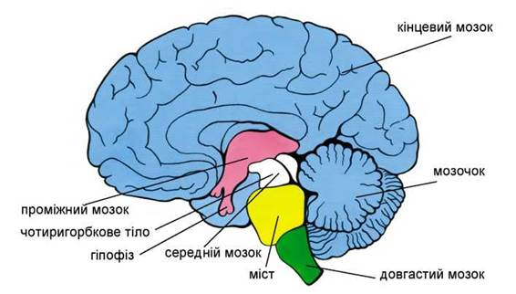
Рис. 1.1. Анатомічна будова ГМ [7]
Головний мозок (Рис. 1.1.)складається із двох півкуль і стовбура з мозочками. Верхньолатеральна поверхня головного мозку опукла, а нижня – нерівна, тут від головного мозку відходить 12 пар черепномозкових нервів. ГМ складається з [13, с. 207-228]:
- довгастого мозку, який виконує рефлекторну і провідникову функції, у ньому розміщені дихальний та серцево-судинні центри;
- задній мозок, з якого розвиваються міст та мозочок;
- міст, в його дорсальній частині розташовані V-VIII пари черепномозкових нервів і ретикулярна формація;
- мозочку, можна виділити 4 групи змін рухової активності при ураженні мозочка:
- Зміни мʼязового тонусу, атонія.
- Розвивається швидка втомлюваність м’язів.
- Зʼявляється тремтіння кінцівок і голови.
- Порушується координація рухів. Рухи стають неточними, незграбними.
Фізіолог Л.А. Орбелі встановив, що мозочок відіграє важливу роль у регуляції вегетативних функцій, зокрема обміну речовин;
- четвертий шлуночок, дно якого становить ромбоподібну ямку в якій проектуються ядра черепномозкових нервів від V до XII пар;
- середній мозок, виконує рефлекторну функцію, на рівні горбиків покриву середнього мозку здійснюються орієнтовні зорові та слухові рефлекси. При перетині середнього мозку під червоними ядрами виникає децеребраційна ригідність – різке підвищення тонусу мʼязів-розгиначів кінцівок, голови і тулуба, червоні ядра по червоноядерно-спинномозкових шляхах активують мотонейрони мʼязів-згиначів. Функція «чорної субстанції» звʼязана з регуляцією міміки, допоміжних рухів (рухів рук під час ходьби), тонких рухів пальців руки. Від ядер III та IV пар черепномозкових нервів відходять гілки, що іннервують мʼязи очей, замикається парасимпатична рефлекторна дуга зіничного рефлексу, через яку опосередковується звуження зіниці;
- проміжний мозок, у таламусі розрізняються близько 40 ядер, які поділяються на специфічні та неспецифічні, таламус образно називають колектором чутливості. Ушкодження неспецифічних ядер таламусу призводить до порушень свідомості, у метаталамусі ж локалізується підкірковий центр слуху. Латеральні колінчасті тіла є підкорковими центрами зору. При подразнені ядр задньої частини гіпоталамусу, одержують ефекти активації симпатичної нервової системи, при подразнені ядр передньої частини спостерігаються протилежні ефекти, характерні для парасимпатичного відділу вегетативної нервової системи, гіпоталамус регулює всі види обміну речовин, температуру тіла, функції ендокринних залоз, діяльність усіх систем. У гіпоталамусі розміщені центри повʼязані з поведінковими реакціями, насичення, голоду, спраги, процесу сну, бадьорості;
- ретикулярна формація є регулятором функціонального стану спинного та головного мозку, а також регулятором тонусів мʼязів;
- кінцевий мозок, при ураженні будь-якої ділянки кори півкуль великого мозку випадає функція, але вона може відновитись за рахунок діяльності нейронів периферичних частин сусідніх центрів. Ця здатність кіркових нервових клітин заміщати функцію ділянок, які випали, пов’язана з великою пластичністю кори великих півкуль, ядро рухового аналізатора розташоване в передцентральній закрутці. Від пірамідних клітин Беца починається кірково-спинномозковий шлях. На рівні довгастого мозку цей руховий тракт перехрещується і закінчується на мотонейронах передніх рогів спинного мозку, а потім уже по їхніх волокнах надходить до скелетних мʼязів, внаслідок перехресту цього тракту при уражені однієї з півкуль головного мозку настає парез або параліч (зараз актуальнішим буде термін «плегія») протилежної половини тіла. Центри різних мʼязових груп представлені неоднаково і займають нерівномірні ділянки, найбільша регуляторна ділянка у звивині відведена мʼязам голови і кистям рук;
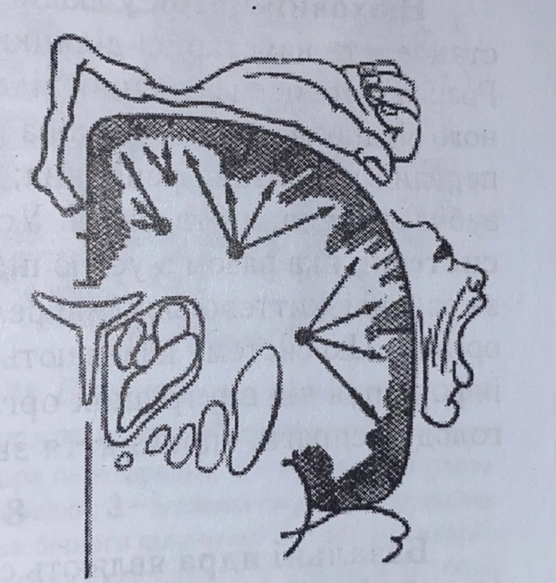
Рис. 1.2. Представництво тіла людини в руховій ділянці передцентральної звивини кори великого мозку[13, с. 225]
- спинномозкова рідина є амортизатором для головного та спинного мозку, що оберігає його від механічних ушкоджень, бере участь у живленні та метаболічних процесах нервової тканини, у захисті від водно-осмотичних зрушень, забезпечує нормальний кровообіг у порожнині черепа.
1.2. Етіологія та патогенез ВЧМТ
Відкрита черепно-мозкова травма голови це механічне поранення, яке характеризується проникненням уламків різних конструкцій крізь шкіру голови та кісток черепа, часто досягаючи оболонки мозку та тканин головного мозку, що розташовані глибше. Травми такого характеру виникають у разі поранень вогнепальною зброєю або ушкоджень, завданих гострими предметами. Відкритою травмою також вважають перелом кісток черепа з розривом тканин, що його покривають, внаслідок силового впливу тупого предмета. [21]
В результаті бойових дій ВЧМТ може трапитись в результаті влучання кулі у зону черепу або уламку від снаряду чи під час обвалу будівель або укріплень, коли частини конструкції падаючи можуть впасти на людину, наприклад під час артилерійського обстрілу, подібні ситуації трапляються досить часто.
Механічна травма має етіологічні фактори такі як – тверді тіла або ударна хвиля, які діють місцево і спричиняють розриви, забій, переломи, розчавлювання тканин. Важливою умовою, яка визначає тяжкість механічної травми, є її локалізація, а також наявність супутнього ушкодження (крововтрати, ушкодження нервових стовбурів тощо). Першою ланкою патогенезу загальних і місцевих порушень часто є біль. На місці травми виникає запалення. Загальні порушення за своїм значенням можуть переважати місцеві і проявлятися крововтратою, травматичним шоком, синдромом тривалого розчавлювання. [8, с. 51]
  - Діагностика ВЧМТ та методи контролю зони ураження
Застосовують такі методи діагностики ВЧМТ [21]:
- початкове швидке оцінювання травми;
- шкала ком Глазго та неврологічне обстеження;
- КТ або МРТ, МСКТ, якщо у пацієнта немає наявних уламків у тілі або металевих конструкцій з якими заборонено проводити процедуру МРТ.
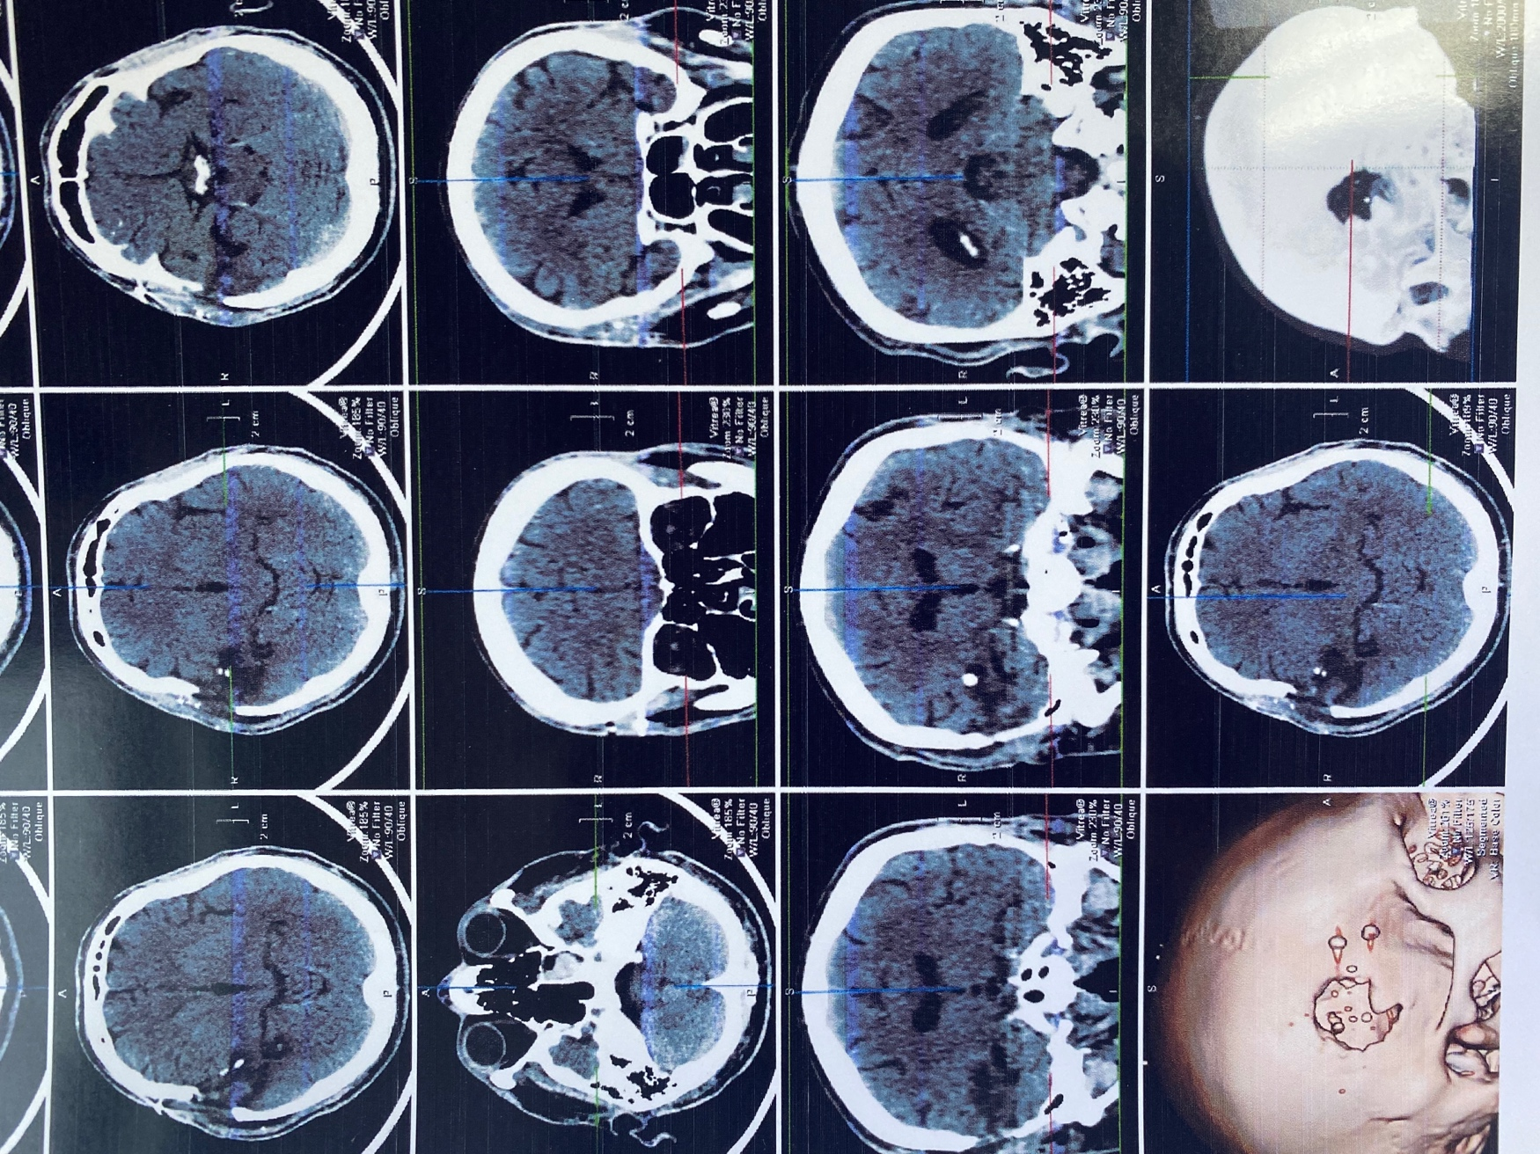
Рис. 1.3. МСКТ сканування одного з пацієнтів з дослідження
  - Характеристика підгострого етапу реабілітації
Зараз досить часто можна зустріти новий термін для позначення цього етапу реабілітації - «післягострий етап реабілітації».
Даний реабілітаційний період починається з моменту, коли відповідно до клінічного протоколу за медичними показаннями особа не потребує цілодобового догляду лікаря-спеціаліста або при первинному діагностуванні стану здоров’я з хронічним перебігом після здійснення повного обсягу діагностичних заходів відповідно до клінічного протоколу та встановлення діагнозу захворювання (стану здоров’я), який є причиною або може призвести до обмеження повсякденного функціонування.[9]
На підгострому етапі реабілітації переважає фізична реабілітація і використовують всі її засоби. Основну увагу у програмі реабілітації приділяють поступовому збільшенню фізичних навантажень, загальному тренуванню, підвищенню функціональної здатності, загартуванню організму, виявленню резервних його можливостей; підготовці людини до трудової діяльності; оволодінню особами з інклюзивними потребами пристроями для самообслуговування і засобами пересування. Наприкінці періоду, після всебічного обстеження з обов'язковим тестуванням фізичного стану подають висновки щодо функціональних можливостей пацієнта і його готовності до праці. Відповідно до цього людина повертається на своє робоче місце або стає до роботи з меншими фізичними і психічними навантаженнями. При значних залишкових функціональних порушеннях і анатомічних дефектах пацієнтам пропонують перекваліфікацію, роботу вдома, а при глибоких, важких і незворотних змінах з ними проводять подальше розширення зони самообслуговування і побутові навички.[10]
  - Психологічні аспекти в роботі з військовослужбовцями
Повернення до цивільного життя – це великий стрес для військових через зміни, а не відпустка та полегшення. На жаль, є висока вірогідність того, що ветерану доведеться зіткнутися з такими проблемами:
• Власною сильною реакцією на мінімальні розчарування, конфлікти, прояви недружності;
• Нерозумінням нових правил, які діють у його оточенні;
• Скутістю та незручністю в спілкуванні та неочікуваними змінами в близьких людей;
• Змінами, часто в негативний бік, у роботі, бізнесі, професії;
• Бажанням повернутися до військового життя і тих дій, традицій та ритуалів, які були для нього звичними;
• Труднощами з засинанням;
• Гострими реакціями на безлад, несправедливість та порушення порядку;
• Великою різницею в цінностях: він буде вважати за неважливе те, що для інших є значним, і навпаки;
• Труднощами при прийнятті рішень;
• Складнощами з концентрацією та запам’ятанням.
Це все нормальні симптоми складної адаптації, і якщо адаптація буде вдалою, вони самі поступово почнуть зникати.
Чутливі для пацієнта теми:
• Війна
• Політика
• Справедливість та несправедливість
• Провина
Коли пацієнт сам порушує дані теми скоріше за все він просто хоче бути почутим, і має право висловлювати власну думку, навіть, якщо ФТ з нею не погоджуєтесь, не варто переконувати в протилежному. Є питання, які зможуть трохи відволікти військового від гострої теми, яка виводить його на емоції, такими питаннями можуть бути: «А що було до цього?» або «І як ви вважаєте, що тепер буде далі?».
Безпечні теми для пацієнта теми:
• Їжа
• Хобі
• Минуле до війни
• Побут
Військовому може бути важко підтримувати розмову. Перед заняттями фізичною терапією можна виступити ініціатором діалогу, це заохотить пацієнта до бесіди і дасть можливість встановити контакт. [11]
  - Можливі ускладнення у пацієнтів, які можуть виникнути внаслідок ВЧМТ
У пацієнтів внаслідок ВЧМТ часто виникають специфічні ускладнення, такі як [21]:
- Субдуральні гематоми — це скупчення крові між твердою та павутинною мозковими оболонками. Гострі субдуральні гематоми виникають внаслідок розриву кіркових вен або відриву перехідних вен між корою та синусами твердої мозкової оболонки. Стиснення головного мозку гематомою та набухання головного мозку внаслідок набряку або гіперемії (зумовленої посиленням кровотоку в наповнених кровоносних судинах) можуть підвищувати ВЧТ. У разі стиснення та набухання збільшується смертність і захворюваність. Може формуватися хронічна субдуральна гематома з поступовим розвитком симптомів протягом декількох тижнів після травми. Хронічні субдуральні гематоми частіше виникають в осіб із розладом, пов'язаним із вживанням алкоголю, та в пацієнтів літнього віку (особливо в пацієнтів, які застосовують антиагреганти чи антикоагулянти або в осіб з атрофічними змінами головного мозку). Пацієнти літнього віку можуть вважати травму голови незначною або навіть забути про таку травму. На відміну від гострої субдуральної гематоми, для цього виду травми не характерні набряки та підвищення ВЧТ. Епідуральні гематоми являють собою скупчення крові між кістками черепа та твердою мозковою оболонкою, і вони спостерігаються не так часто, як субдуральні гематоми. Епідуральні гематоми, що мають значні розміри або швидко збільшуються, зазвичай зумовлені артеріальною кровотечею, яка переважно є наслідком пошкодженням середньої менінгеальної артерії у разі перелому скроневої кістки. Без хірургічного втручання стан пацієнтів з артеріальними епідуральними гематомами може швидко погіршуватися з настанням смерті. Невеликі венозні епідуральні гематоми рідко призводять до смерті. Внутрішньомозкові гематоми — це скупчення крові в речовині головного мозку. У разі травми вони виникають внаслідок злиття ділянок забою. Достеменно не відомо, чи гематому формує одна чи кількість ділянок забою. У подальшому може підвищуватися ВЧТ, спостерігатися вклинення та функціональна недостатність стовбура головного мозку, особливо в разі пошкоджень скроневих часток.
- Синдром повторного пошкодження спостерігається рідко, і навколо нього точаться дискусії. Цей стан характеризується раптовим підвищенням ВЧТ, а іноді й смертю після другого травматичного ураження, що виникає перед повним одужанням після попередньої незначної травми голови. Він пов’язаний із втратою авторегуляції мозкового кровообігу, що призводить до переповнення судин, підвищення ВЧТ та вклинення.
- Може спостерігатися стійка амнезія, яка буває як ретроградною, так і антероградною (тобто охоплює події, що відбулися після травми).
- Постконтузійний синдром, який зазвичай виникає після струсу головного мозку середнього або тяжкого ступеня тяжкості, проявляється постійним головним болем, запамороченням, підвищеною втомлюваністю, труднощами з концентрацією уваги, різними видами амнезії, депресією, апатією та тривогою. Часто порушується або втрачається нюх (і, відповідно, смак), іноді слух та рідко зір. Симптоми зазвичай зникають спонтанно протягом кількох тижнів або місяців.
- У невеликої кількості пацієнтів виникають пізні судоми (через > 7 днів після травми), часто через кілька тижнів, місяців або навіть років. Можуть спостерігатися рухові порушення за спастичним типом, розлади ходи й порушення рівноваги, атаксія та втрата чутливості.
- Наслідком ЧМТ може бути стійкий вегетативний стан, що зумовлений втратою когнітивних функцій передніх відділів головного мозку, але зі збереженням стовбура головного мозку. Здатність до самоусвідомлення й іншої психічної діяльності загалом відсутня, однак вегетативні й рухові рефлекси збережені, а цикли сну та бадьорості залишаються нормальними. У незначної кількості пацієнтів відновлюється нормальне функціонування нервової системи, якщо стійкий вегетативний стан триває до 3 місяців після травми, але такого відновлення майже не відбувається, якщо цей стан триває понад 6 місяців.
- Неврологічні функції можуть і далі відновлюватися протягом декількох років після ЧМТ, але найшвидше це відбувається впродовж перших 6 місяців.
- Гіпопітуїтаризм після ЧМТ є визнаний серйозною проблемою як нейрохірургами (79%), так і ендокринологами (93,8%).[32]
Цей термін позначає гіпофункцію аденогіпофіза. Розрізняють пангіпопітуїтаризм і парціальний гіпопітуїтаризм. Пангіопопітуїтаризм – зменшення утворення всіх гормонів аденогіпофіза, причиною у випадку ВЧМТ є ушкодження гіпофізу або ж ішемія аденогіпофізу. Парціальний гіпопітуїтаризм – порушення утворення не всіх, а окремих гормонів аденогіпофіза, як правило, причиною є спадкові порушення.[2, с. 356-358]
Якщо зважати на можливі виникнення парезів та паралічів, а також велику імовірність політравми, оскільки, під час бойових дій це трапляється доволі часто, треба звернути увагу і на наслідки біохімічних, структурних і функціональних змін в денервованих тканинах.
Патологічні впливи на периферичний нерв завжди зумовлюють зміну обміну речовин у відповідному органі. Ці зміни мають не лише кількісний, а й якісний характер. Наприклад, міозин у денервованому мʼязі втрачає АТФазні властивості, а глікоген за своєю структурою стає простішим. Спостерігається перебудова ферментативних процесів. Загальна тенденція метаболізму полягає в тому, що він набуває ембріонального характеру, тобто в ньому починають переважати гліколітичні процеси над окисними. Послаблюється потужність циклу Кребса, зменшується вихід макроергів, знижується енергетичний потенціал. У тканинах у разі порушення іннервації виникають істотні морфологічні зміни. Наслідки денервації залежать від виду тканини, наприклад, скелетний мʼяз втрачає свою головну функцію – здатність скорочуватись. Денервована тканина реагує на багато гуморальних факторів інакше, ніж нормальна. [8, с. 686-687]
  - Сучасні методи фізичної терапії, які використовуються за наявністю неврологічних патологій
- Кінезіотерапія – фізичні терапевти застосовують програми вправ, заснованих на моделях ПНФ згинання, відведення та зовнішньої ротації, а також розгинання, відведення та внутрішньої ротації для паралізованих верхніх та нижніх кінцівок відповідно. Інші комплекси вправ є індивідуальними; фізичні терапевти адаптують їх до психофізичного стану пацієнта. Додаткові вправи в основному включало пасивні, підтримуючі та активні вправи на паретичну сторону, вправи, що зменшують симптом спастичності, такі як ПІР і вправи на розтяжку, які стимулюють пропріорецептори.[30]
- Преформовані фізичні чинники – досить ефективно застосовується ЕМС, оскільки, ЕС викликає скорочення м’язів, за допомогою електроміографії реєструються Н-рефлекс і М-хвиля. (Н-рефлекс — це потенціал дії, який запускається струмом до аферентних нервових волокон; коли інтенсивність струму поступово збільшується, мотонейрон активується для створення рухової відповіді, яка називається М-хвилею.) Це Метод активації м’язів, коли сила струму, прикладена електродами, розміщеними на м’язі чи нерві, викликає скорочення м’яза, називається електроміостимуляція. ЕМС зазвичай використовується для відновлення маси та функції скелетних м’язів у пацієнтів із парезами та плегіями, а також застосовується для активації нервової системи у здорових людей. [18]
- Гідрокінезіотерапія – для кращого розвитку координації та рівноваги, часто застосовують Ай Чі, вперше розроблену Джун Конно в 1990-х роках методику, яка є одним із видів водних вправ, які акцентуються на тренуванні рівноваги. Це нагадує тайцзи на суші, доповнене концепціями дзен шиацу та ватсу. Ай Чі складається з 16 ката (рухів), включаючи дихання, рухи верхніх кінцівок, рухи нижніх кінцівок, управління тулубом і координовані рухи. Завдяки властивостям і перевагам води, потрібна менша вага, і можна досягти більшого водотоннажності. [33]
- Арт-терапія – цікавий підхід, його застосування веде до нейронної синхронізації/десинхронізації, зв’язок між тілом і розумом та дає поведінкові аспекти гармонії та розуміння прямого усвідомлення. [16]
Висновок до розділу 1
Дослідивши літературні джерела, як вітчизняних та і зарубіжних вчених, ми дійшли до висновку, що ВЧМТ є тяжким випадком ЧМТ, який може призвести до багатьох ускладнень, таких як: субдуральні гематоми, синдром повторного пошкодження, стійка амнезія, постконтузійний синдром, пізні судоми, стійкий вегетативний стан, тривалі порушення неврологічних функцій, гіпопітуїтаризм, парези та плегії.
Для того щоб покращити рівень життя пацієнта до максимально можливого застосовують фізичну терапію, на підгострому етапі реабілітації можна вже активно фокусуватись на фізичних навантаженнях, декілька з засобів фізичної терапії вважаються надзвичайно ефективними для застосування у пацієнтів неврологічного профілю. Для зменшення впливу на загальний стан організму тривалої денервації тканин варто застосувати методику ЕМС, встановивши правильно деінервовану мʼязеву групу. Щоб розширити руховий режим пацієнта та покращити координацію, передувати виникнення контрактур застосовують кінезіотерапію, також, досить поширеним є застосування гідрокінезіотерапіії, особливо, відзначають вплив методики Ай Чі на стимуляцію покращення рівноваги пацієнтів. Арт – терапія буде чудовим засобом для заспокоєння пацієнта та його розслаблення, оскільки отримана бойова травма може його пригнічувати, а також адаптація до цивільного життя у стінах лікувального закладу може спричинювати багато труднощів у пацієнта.
Треба відзначити, що ВЧМТ у випадку бойового поранення може бути частиною політравми у пацієнта, тож програма в даному випадку має мати виключно індивідуальний характер і містити в собі відповідні методи, які покращать якість життя пацієнта в цілому.
РОЗДІЛ 2 ЕМПІРИЧНЕ ВИВЧЕННЯ ПІДХОДУ ДО ПРОГРАМИ ФІЗИЧНОЇ ТЕРАПІЇ
2.1. Методи дослідження
- Теоретичний аналіз спеціальної науково-методичної літератури та інформаційних джерел – проаналізовано 35 джерел літератури 2009 – 2024 років за темою науково-дослідної роботи, з них 21 – іноземне. Аналіз інформаційних джерел дав можливість чітко сформулювати мету та завдання дослідження, провести узаґальнення та обґрунтувати результати отриманих експериментальних даних.
- Клінічний метод дослідження – було проведено контент-аналіз 30 історій хвороб, пацієнтів з діагнозами спільної етіології.
- Експеримент - було створено всі умови для лінійного експерименту, оскільки, аналізу піддавалась одна і та ж група:
Первинний стан (первинне обстеження) – контрольна група;
Стан після зміни декількох характеристик (кінцевий результат) – експериментальна група.
До початку експерименту були зафіксовані контрольні, факторні та нейтральні характеристики обʼєкту дослідження – проведено «Первинний огляд» пацієнта ФТ, після чого під час дослідження змінювались характеристики групи і на 25 та 50 дні було проведено заміри стану обʼєкта за контрольними показниками («Проміжне значення», «Кінцевий результат»)
- Були обрані функціональні тести та шкали, ВАШ, за результатами проведення, яких фіксувались зміни характеристики стану групи, їх детальний опис знаходиться в підпункті 2.3..
- У досліджені для оцінки ефективності програми фізичної терапії пацієнтів з ВЧМТ було використано обчислення вибіркових середніх арифметичних значень.
- Статистична значимість відмінності між оцінками тих вибіркових показників, розподіл яких відповідав нормальному закону, та які не відрізнялися за варіативністю, перевірялась за допомогою Критерію знаків, оскільки саме цей метод застосовується до порівняння між собою результатів у двох залежних вибірках.
Опис методики обчислення
- Обчислювались середні арифметичні у показників:
X₁ – первинного огляду;
X₂ – кінцевих значень.
- Сформулювались нульова (H₀) та альтернативна (H₁) статичні гіпотези.
Н₀ – відмінності між X₁ та X₂ випадкові (або їх взагалі не існує).
Н₁ – відмінності між X₁ та X₂ достовірні, значимі на рівні p ≤ 0,05.
- Розроблено макет таблиці в якому буде зручно реєструвати показники (Табл.3.8., табл. 3.9., табл. 3.10., табл. 3.11., табл. 3.12.).
- Значення у таблицях були порівняні, у рядку таблиці «Результат» було зафіксовано умовними позначками помічені зміни.
Умовні позначки рядку «Результат»
+ - зростання показників;
- - спадання показників;
= - показник не зазнав змін.
- Підраховано емпіричне значення критерію знаків (G_{емп}).
G_{емп} = кількості умовних позначок, на яких акцентувалось наше дослідження, наприклад, у показнику ВАШ головного болю під час навантаження, нас цікавить зниження больового синдрому у пацієнта, тож ми рахували позначки «-», а от у показника Індекс Рівермід, нас, навпаки, цікавило зростання показників, отже ми підраховували позначки «+».
- Визначаємо G_{крит} – це табличне значення (Рис. 3.26.), де n – це кількість пацієнтів у виборці, отже у нашому дослідженні G_{крит} =7.
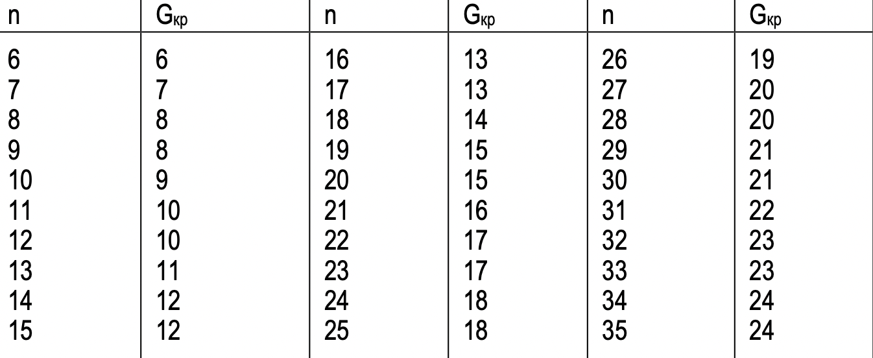
Рис. 2.1. Критичні значення критерію знаків p ≤ 0,05
- Виконуємо рівняння і визначаємо статистичну гіпотезу:
Якщо G_{емп}< G_{крит}, тоді достовірною вважається гіпотеза Н₀;
Якщо G_{емп} ≥ G_{крит,} тоді достовірною є гіпотеза Н₁, на рівні p ≤ 0,05, що означає можливу похибку 5% випадків, але виявлені відмінності не проявляються.
Математична обробка та аналіз даних проводились на персональному комп'ютері з використанням програми MS Excel.
2.2. Організація дослідження
Дослідження було проведено на базі КНП "Київський міський клінічний госпіталь ветеранів війни" в м. Києві. Даний лікувальний заклад знаходить в сосновому лісі, свіже повітря також має свою роль у процесі відновлення пацієнтів, як фізичний переформований чинник.
Створення програми фізичної терапії та її ухвалення членами МДРК відбувалось у Реабілітаційному відділені госпіталю, за участю: лікаря ФРМ, психолога, фізичного терапевта, асистента фізичного терапевта, ерготерапевта, асистента ерготерапевта, психолога, терапевта мови та мовлення.
На території медичного закладу є всі можливості для включення у програму фізичної терапії, таких складових, як: механотерапія, кінезіотерапія, преформовані фізичні чинники, преформований фізичний фактор (сосновий ліс), гідрокінезіотерапія, арт-терапія.

2.3. Методи оцінки та контролю пацієнтів
Для фіксації стану пацієнта та його прогресу у досягненні цілей ми застосовували такі тестування:
- Шкала Берга – застосовується, як показник виявлення змін у балансі пацієнтів та, як індикатор ризику падіння нестабільних пацієнтів. Допомагає визначити необхідність допоміжних засобів.
Оцінка шкали:
- - 0-20 високий ризик падіння
- - 21-40 помірний ризик падіння
- - 41-56 невеликий ризик падіння
- Індекс Рівермід – дозволяє ефективно визначити активність в повсякденному житті пацієнта, та необхідності йому сторонньої допомоги для вирішення повсякденних труднощів. Значення індексу мобільності Рівермід може становити від 0 (неможливість самостійного виконання будь-яких довільних рухів) до 15.
- ММТ Ловета - тестування полягає у наданні тілу людини того положення, під час якого максимально вилучені з роботи мʼязи синергісти.
Оцінка тестування:
0 = повна відсутність напруження м'язів;
1 = сліди напруження видні лише візуально, тобто напруження без руху;
2 = виразне напруження м'язів і здатність виконати рух без допомоги ФТ, без сили тяжіння;
- = повна амплітуда руху проти сили тяжіння;
4 = повна амплітуда руху з середнім опором за всією амплітудою;
5 = повна амплітуда з максимальним опором.
- Гоніометрія – застосовується для виміру амплітуди у суглобах, які нам необхідно зафіксувати, наприклад, зафіксувати дорсальне та плантарне згинання у гомілковостопному суглобі паретичної кінцівки. Використовується гоніометр.
Норма амплітуди у деяких суглобах:
- Згинання плеча 0-180^{о}
- Розгинання плеча 0-45^{о}
- Відведення плеча 0-180^{о}
- Згинання ліктя 0-150^{о}
- Розгинання ліктя 0^{о}
- Згинання кисті 0-90^{о}
- Розгинання кисті 0-70^{о}
- Згинання тулуба - різниця в 5 см
- Розгинання тулуба - різниця в 5 см
- Згинання стегна 0-120^{о}
- Розгинання стегна 0-10^{о}
- Згинання коліна 0-120^{о}
- Розгинання коліна 0^{о}
- Пронація передпліччя 80^{о-}90^{о}
- Плантарне згинання стопи 0-50^{о}
- Згинання шиї - торкнутись підборіддям до яремної вирізки
- Розгинання шиї - 18,5-22,4 см
- Тест 6-хвилинної ходьби – застосовується для вимірювання максимальної відстані, яку пацієнт проходить за 6 хвилин. Дозволені перерви під час тестування але час під них не зупиняють. Використовувати допоміжні засоби дозволено. Метою цього тестування є визначення функціонального класу пацієнта. Результат ФК 0 являється еталонним, тоді, як результат ФК 4 найнижчим з можливих.
Оцінка результатів:
ФК 0 – 550+ м
ФК 1 – 550-426 м
ФК 2 – 425-301 м
ФК 3 – 300-151 м
ФК 4 – 150 м і менше
- Тест встати та пройти - тест вимірює час у секундах, за який пацієнт має встати з крісла та пройти відстань 3 метрів, по рівній лінії, відміченій на підлозі, повернутися назад і сісти в крісло. У початковому та фінальному положенні, спина повинна повністю контактувати зі спинкою. Допомога дозволена при необхідності. Пацієнти, які закінчили тест менш ніж за 10 с можуть вважатись цілком самостійними. Під час тесту відзначається відхилення у пацієнта у фазах ходи.
- Щоденник АТ – оскільки, у пацієнтів зберігаються ризики з підвищеним ВЧТ, пацієнти кожного дня мають заповнювати щоденник АТ, я розробила шаблон такого щоденника, він викладений у Додатку 2.
- Завдяки використанню МКФ ми закодували функціональні порушення кожного пацієнта індивідуально, для конкретизації проблематики пацієнта.
Контроль пацієнтів під час занять:
- Візуальний контроль – під час активного заняття ФТ має помічати колір зміни кольору шкіри пацієнта (наприклад, раптово яскраво червоний колір обличчя пацієнта, може вказувати на підвищення тиску), раптову носову кровотечу, запаморочення у пацієнта, втрату контролю за орієнтацією у просторі у пацієнта, рясність потовиділення, ритм дихання пацієнта.
- ВАШ болю (Рис. 2.1.), застосовується для діагностики больового синдрому та його рівня у пацієнта, результати від 0 до 1 свідчать про вкрай слабкий біль, від 2 до 4 – слабкий біль, від 4 до 6 – помірний біль, від 6 до 8 – дуже сильний біль, і від 8 до 10 – нестерпний біль.
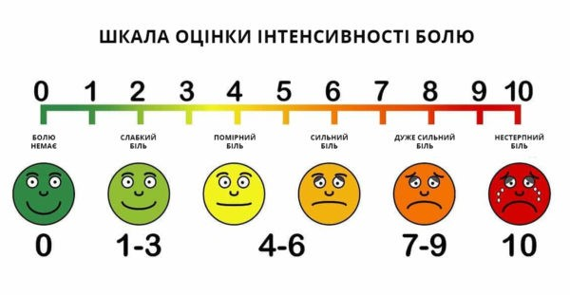
Рис. 2.2. ВАШ болю
- Опитування – важливо періодично під час заняття перепитувати пацієнта про його самопочуття, відзначати можливі скарги, такі, як нудота, раптовий біль, потемніння в очах. Обов’язковим є опитування пацієнта перед початком заняття, якщо одразу помітні протипоказання до заняття, його скасовують. Під час заняття у пацієнта теж необхідно перепитувати про стан його самопочуття, не слід забувати і про опитування у кінці заняття.
- Щоденник контролю АТ – пацієнт вимірює тиск на пості медичних сестер та вчасно записує його у свій щоденник, обов’язково демонструє щоденник ФТ, а той в свою чергу контролює динаміку у стані хворого.
2.4. Підбір групи пацієнтів для участі в науковому дослідженні
Для підбору пацієнтів до участі у дослідженні було проаналізовано 30 історій хвороб пацієнтів, з них було відібрано 7 пацієнтів, критеріями підбору були:
- Актуальне перебування пацієнта у лікувальному закладі;
- Пацієнт вже не потребує щоденного догляду лікарем спеціалістом і готовий до післягострого етапу реабілітації;
- Пацієнту встановлено діагноз ВЧМТ;
- Згода пацієнта на залучення до дослідження.
Пацієнт № 1
Діагноз: Стан після МВТ (23.04.2023); ВЧМТ: вогнепальне осколкове проникаюче сліпе діаметральне черепно - мозкове поранення в тім'яно-скроневій ділянці справа з пошкодженням правої тім'яної та скроневої часток, наявністю кісткових уламків у правій тім'яній та скроневій ділянках, формуванням внутрішньо-мозкової гематоми в правій тім'яно-мозковій ділянці з вентрикулярним крововиливом, забій головного мозку ІІ ст., дірчастий перелом правої тім'яної кістки, пневмотизація, СПО (23.06.2023; ПХО проникаючого черепно-мозкового поранення. Кістково-пластична трепанація черепа в правій тім'яно-скроневій ділянці. Видалення внутрішньомозкової гематоми, мозкового детриту та кісткових уламків із правої тім'яної долі) з лівобічним спастичним геміпарезом (вираженим в лівій руці, помірним в лівій нозі); цефалгічним, астено-невротичним синдромами, мнестичним порушенням.
Таблиця 2.1.
Перший огляд ФТ пацієнта №1
Шкали фізичного терапевта | Первинне значення
Шкала Берга | 40
Індекс Рівермід | 11
ММТ Ловета
Чотириголовий м. лівого стегна | 3
Довгий променевий м. розгинач лівого запʼястка | 1
ВАШ болю
Головний біль при навантаженні | 7
Біль у лівій верхній кінцівці в стані спокою | 4
Біль у лівій верхній кінцівці під час навантаження | 8
Гоніометрія
Згинання лівого стегна | 70^{о}
Розгинання лівої кисті | 20^{о}
Згинання лівої кисті | 80^{о}
Тест 6 хвилинної ходьби | Фк 3
Тест встати та пройти | 18 с
Функціональні порушення за МКФ: s 110, b 7302, b 7350, b 710, b 4550, d 450, d 455, d 540, e 1151.
Скарги: синдром падаючої стопи (ліва нижня кінцівка), швидка втомлюваність, явище крепатури у квадріцепсі лівої нижньої кінцівки після тривалої ходьби, шум у вухах, часті не висипання, координаційні порушення.
Пацієнт № 2
Діагноз: Органічне ураження ЦНС змішаного генезу. Стан після повторних важких МВТ, ЗЧМТ, ВЧМТ (16.08.2023), контузій ГМ (08.05.2023, 14.07.2023). Посттравматична та гіпертонічна дисциркуляторна енцефалопатія ІІ-ІІІ ст. з вираженим вестибуло-атактичним синдромом, стійким цифалгічним синдромом, пірамідною недостатністю, лікворно-гіпертензивним синдромом з симпато-адреналовими кризами. Церебро-астенічний синдром з інсомнією. Астено-тривожний-невротичний синдром. Вушний шум. Високий ВЧТ. ДДЗХ поперекового відділу з килами у L4-L5 (до 5, 7 см), L5-S1 (до 0,7 см) з тенденцією до секвестрації.
Таблиця 2.2.
Перший огляд ФТ пацієнта № 2
Шкали фізичного терапевта | Первинне значення
Шкала Берга | 42
Індекс Рівермід | 11
ММТ Ловета
Великий сідничний м’яз | 3
Середній сідничний мʼяз | 3
ВАШ болю
Головний біль при навантаженні | 8
Біль у ПВХ у стані спокою | 5
Біль у ПВХ під час навантаження | 7
Гоніометрія
Згинання тулуба | 3,5 см
Розгинання тулуба | 4 см
Тест 6 хвилинної ходьби | Фк 2
Тест встати та пройти | 13 с
Функціональні порушення за МКФ: s 110, b 710, b 4550, d 230, d 450, d 455.
Скарги: часті запаморочення, погана орієнтація у просторі, порушена координація рухів, швидка втомлюваність, поганий сон, часті головні болі.
Пацієнт № 3
Діагноз: Стан після МВТ, вибухового поранення (25.03.2023). Вогнепального уламкового проникаючого сліпого черепно-мозкового поранення в правій скроневій ділянці з багатоуламковим переломом кісток склепіння черепа та основи черепа в середній черепній ямі справа, з наявністю металевого уламку в піраміді скроневої кістки забій ГМ ІІІ ст., гострого субдурального крововиливу над правою скроневою часточкою ГМ. Масивного травматичного САК, пневмоцефалії, перелому латеральної стінки правої орбіти, лівобічна пірамідна недостатність. Акубаротравма. Перфорація барабанної перетинки, комбінована втрата слуху ІІІ ст., вушний шум справа. Хронічна сенсо-невральна втрата слуху, в зоні високих частот, вушний шум зліва. Центральна вестибулярна дисфункція ІІІ ст., яка проявляється значним порушенням рівновагу ІІІ-ІVст. Обертальні стимули не переносить, стадія субкомпенсації низького рівня ІІІ-ІVст. Пластика дефекту скроневої кістки титановим імлантом. Стійкий виражений цефалгічний синдром, церебро-астенічний синдром. Паралітична розхідна косоокість, часткове травматичне ураження ІІІ П.ЧМН справа. Стан після контузії правого ока, змішаний астигматизм слабкого ступеню правого ока. Хронічний пієлонефрит в стадії ремісії.
Початок таблиці 2.3.
Перший огляд ФТ пацієнта №3
Шкали фізичного терапевта | Первинне значення
Шкала Берга | 32
Індекс Рівермід | 8
ММТ Ловета
Довгий мʼяз шиї | 3
Передній драбинчатий мʼяз | 3

Кінець таблиці 2.3.
ВАШ болю
Головний біль при навантаженні | 9
Головний біль у стані спокою | 6
Гоніометрія
Згинання шиї | Не вистачає  2 см
Розгинання шиї | 16 см
Тест 6 хвилинної ходьби | Фк 4
Тест встати та пройти | 25 с
Функціональні порушення за МКФ: s 110, b 114, b 710, b 730 b 4550, d 450, d 455.
Скарги: під час тесту встати та пройти було помітно, що пацієнт відхиляється від прямої лінії, хода була невпевненою, хиткою. З’являється запаморочення, під час ходи вже за 10 хв від початку. Головний біль посилюється під час перебування у шумному приміщенні. Швидка втомлюваність, помічена метеозалаженість (під час сильних опадів, різко знижується АТ).
Пацієнт № 4
Діагноз: Стан після вибухової травми (20.05.2023) важкого ступеня, вогнепального уламкового проникаючого сліпого черепно-мозкового поранення лівої тімʼяно-скроневої ділянки з лінійним переломом луски скроневої кістки з розповсюдженням на основу черепа, субдуральною пластинчастою гематомою тімʼяно-скроневої ділянки, з наявністю кісткових уламків та розчавленням головного мозку (лікованих оперативно 20.05.2023 – ПХО рани голови, 21.05.2023 повторна хірургічна обробка, резекційна трепанація скронево-тімʼяної ділянки зліва, видалення кісткових та металевих уламків, видалення вогнища розчавлення головного мозку, видалення субдуральної гематоми, тімʼяно-скроневої ділянки зліва, пластика ТМО окістям). Елементи моторної афазії, легкий правобічний геміпарез, легка аграфія та алексія.

Таблиця 2.4.
Перший огляд ФТ пацієнта
Шкали фізичного терапевта | Первинне значення
Шкала Берга | 42
Індекс Рівермід | 12
ММТ Ловета
Чотириголовий м. правого стегна | 3
Довгий променевий м. розгинач правого запʼястка | 3
ВАШ болю
Головний біль при навантаженні | 8
Головний біль у стані спокою | 5
Гоніометрія
Згинання правого колінного суглобу | 70^{о}
Розгинання правого зап’ястного суглобу | 20^{о}
Тест 6 хвилинної ходьби | Фк 3
Тест встати та пройти | 15 с
Функціональні порушення за МКФ: s 110, b 114, b 172, b 710, b 4550, d 450, d 455.
Скарги: важко орієнтуватись в просторі, є координаційні проблеми, вимова чітка, проте формулювання речень дається пацієнтові важко, пацієнт плутається у цифрах, легко збивається з рахунку у простій вправі на вирахування («80-7»).
Пацієнт № 5
Діагноз: стан після МВТ (15.09.2023) вогнепального уламкового проникаючого сліпого черепно-мозкового поранення у правій мозковій ділянці. Забій головного мозку ІІ ст. Вогнищевий забій правої лобної частки. САК. Пневмоцефалгії. Дірчатий перелом правої скроневої кістки із міграцією уламків за ходом раньового каналу. Стан після ПХО (15.09.2023), резекція вогнепального дірчатого перелому скроневої кістки (16.09.2023), видалення субдуральної гематоми, детриту, геморалогічного забою правої скроневої частки та множинних кісткових уламків, пластика ТОГМ.

Таблиця 2.5.
Перший огляд ФТ пацієнта
Шкали фізичного терапевта | Первинне значення
Шкала Берга | 44
Індекс Рівермід | 13
ММТ Ловета
Довгий мʼяз шиї | 3
Передній драбинчатий мʼяз | 3
ВАШ болю
Головний біль при навантаженні | 8
Головний біль в стані спокою | 5
Біль у шиї при навантаженні | 3
Гоніометрія
Згинання шиї | Не вистачає  2,3 см
Розгинання шиї | 15,7 см
Тест 6 хвилинної ходьби | Фк 2
Тест встати та пройти | 14 с
Функціональні порушення за МКФ: s 110, b 114, b 710, b 4550, d 450, d 455.
Скарги: важка орієнтація в просторі, може заблукати навіть на території поверху лікувального закладу, часті запаморочення. Зранку спостерігається підвищений АТ, швидка втомлюваність.
Пацієнт № 6
Діагноз: МВТ. Відкрите проникаюче сліпе незавершене поранення з вхідним отвором у потиличній ділянці з правого боку. Забій головного мозку ІІІ ст. Дірчастий перелом луски потиличної кістки субенторіально, раньовий канал у правій гемісфері мозочка, множинні кісткові уламки по ходу раньового каналу. Стороннє тіло в потиличній ділянці. САК. Стан після операції ПХО (28.08.2023), видалення стороннього тіла, видалення кісткових уламків та мозкового детриту з правої гемісфери мозочка. Пластика дефекту ТОГМ (30.08.2023). Пластика дефекту кістки титановою пластиною (11.09.2023).

Таблиця 2.6.
Перший огляд ФТ пацієнта
Шкали фізичного терапевта | Первинне значення
Шкала Берга | 24
Індекс Рівермід | 8
ММТ Ловета
Чотириголовий м. лівого стегна | 4
Чотириголовий м. правого стегна | 4
Біципс лівого стегна | 4
Біципс правого стегна | 4
Лівий литковий мʼяз | 4
Правий литковий мʼяз | 4
Мʼязи згиначі спини | 4
Мʼязи розгиначі спини | 4
Двоголовий мʼяз лівого плеча | 4
Двоголовий мʼяз правого плеча | 4
Лівий плечовий мʼяз | 4
Правий плечовий мʼяз | 4
ВАШ болю
Головний біль при навантаженні | 9
Головний біль в стані спокою | 5
Гоніометрія
Згинання лівого колінного суглобу | 110^{о}
Згинання правого колінного суглобу | 112^{о}
Згинання лівого ліктьового суглобу | 110^{о}
Згинання правого ліктьового суглобу | 120^{о}
Тест 6 хвилинної ходьби | Фк 4
Тест встати та пройти | 27 с
Функціональні порушення за МКФ: s 110, b 114, b 7603, b 710, b 4550, d 450, d 455, d 510.
Скарги: сильна слабкість, важка орієнтація в просторі, пацієнт може заблукати в коридорі медичного закладу, координація рухів порушена (рухи дуже незграбні). Тест 6 хвилинної ходьби було замінено тестом 3 хвилинної ходьби, а результат помножено на 2, на 3 хвилині тесту було помічено легке тремтіння в кінцівках.

Пацієнт № 7
Діагноз: МВТ (14.06.2023). Стан після ПХО (15.06.2023), черепно-мозкове поранення лобової ділянки, резекція багатоуламкового втиснутого перелому лобної кістки, лобної пазухи зліва, краніопластики в лобній ділянці титановою сіткою (30.06.2023). Раньова лікворея із рани внутрішнього кута лівого ока. Перелом поперекового відростку хребця С4 ліворуч. Контузія. Відкритий перелом кістки лівого запʼястка, МОС спицями. Стан після видалення спиць (10.10.2023).
Початок таблиці 2.7.
Перший огляд ФТ пацієнта
Шкали фізичного терапевта | Первинне значення
Шкала Берга | 42
Індекс Рівермід | 10
ММТ Ловета
Мʼязи розгиначі хребта | 4
Мʼязи згиначі хребта | 4
Круглий мʼяз привертач лівої верхньої кінцівки | 3
Променевий мʼяз-згинач лівого запʼястка | 3
Глибокий мʼяз згинач пальців лівої верхньої кінцівки | 2
ВАШ болю
Головний біль при навантаженні | 7
Головний біль в стані спокою | 2
Біль у лівій верхній кінцівці під час навантаження | 7
Біль у лівій верхній кінцівці в стані спокою | 2
Гоніометрія
Пронація передпліччя | 65^{о}
Розгинання лівої кисті | 45^{о}
Згинання лівої кисті | 60^{о}
Згинання проксимальних фаланг ІІ-V пальців | 5^{о}
Згинання середніх фаланг ІІ-V пальців | 40^{о}
Згинання кінцевих фаланг ІІ-V пальців | 10^{о}

Кінець таблиці 2.7.
Тест 6 хвилинної ходьби | Фк 3
Тест встати та пройти | 17 с
Функціональні порушення за МКФ: s 110, b 114, b 152, b 134, b 710, b 4550, d 230, d 450, d 455, d 540.
Скарги: пацієнт перебуває в пригніченому стані, мотивація знижена, важко піддається виконанню щоденний розпорядок дня, погана якість сну.
Висновок до розділу 2
В цьому розділі описана методика організації дослідження, етапи проведення дослідження, деталі проведення лінійного експерименту та методи аналізу і оцінки отриманих даних, методика їх виконання. Детально описані тести та шкали для оцінки функціонального стану пацієнта.
Підпункт 2.4. містить критерії відбору пацієнтів до експериментальної групи, а також детальний опис діагнозів пацієнтів, їх функціональних порушень за МКФ та скарги зареєстровані безпосередньо від пацієнтів або отримані шляхом спостереження під час первинного огляду пацієнта фізичним терапевтом.
Розділ містить: 2 рисунки, 1 – демонструє зовнішній вигляд ВАШ болю, 1 – табличні значення для оцінки критерію знаків; 7 графічних обʼєктів – таблиць з детальним описом первинного огляду кожного з пацієнтів та фіксацією первинних даних до початку дослідження.
РОЗДІЛ 3 СИСТЕМА ФІЗИЧНОЇ ТЕРАПІЇ ВНАСЛІДОК ВЧМТ
3.1. Теоретичні аспекти побудови програми
Програма має враховувати всі аспекти, які були викладені у даній роботі у Розділі 1, а також Розділі 2. Виходячи з інформації, які вони містять, ми сформували цілі програми фізичної терапії, узгодили алгоритм програми відновлення пацієнта на підгострому етапі реабілітації з ВЧМТ, ухвалили засоби фізичної терапії, які будуть застосовуватись для ефективного надання реабілітаційних послуг пацієнтам.
Програма фізичної терапії має бути індивідуальною, тож має містити загальні цілі, а також персональні цілі для кожного пацієнта окремо, враховуючи конкретно його симптоматику травми. Отже, загальні цілі програми фізичної терапії військовослужбовців на підгострому етапі реабілітації після отримання відкритої черепно-мозкової травми:
- Покращення координації
- Збільшення амплітуди рухів в суглобах
- Покращення фізичної витривалості
- Полегшення адаптації до цивільного життя
- Поліпшення психоемоційного стану пацієнта
Індивідуальні цілі програми, були сформовані під кожного пацієнта окремо та персоніфіковано, цілі були поставлені але коригувались під час кожного нового огляду пацієнта, залежно від його тогочасних проблем.
Пацієнт № 1
- Навчити пацієнта самостійно одягати ортез для спадаючої стопи
- Покращити навички ходьби пацієнта
- Зниження больового синдрому
Пацієнт № 2
- Зниження больового синдрому
- Покращення орієнтації в просторі
Пацієнт № 3
- Покращити навички ходьби пацієнта
- Зниження больового синдрому
Пацієнт № 4
- Покращення орієнтації в просторі
- Навчити пацієнта вести щоденник АТ самостійно
- Зниження больового синдрому

Пацієнт № 5
- Покращення орієнтації в просторі
- Зниження больового синдрому
Пацієнт № 6
- Покращення орієнтації в просторі
- Контроль тремтіння (пацієнт має фіксувати, моменти після яких виникає тремтіння)
Пацієнт № 7
- Допомогти навчитись пацієнту контролювати свій розпорядок дня
- Знайти способи мотивації пацієнта до занять фізичною терапією
Кожна вправа в програмі має бути чітко пояснена пацієнтові та її виконання має бути продемонстровано ФТ (Рис. 3.1.). За правильністю виконання вправи ФТ стежить та робить зауваження пацієнту з метою покращення якості виконання вправи.
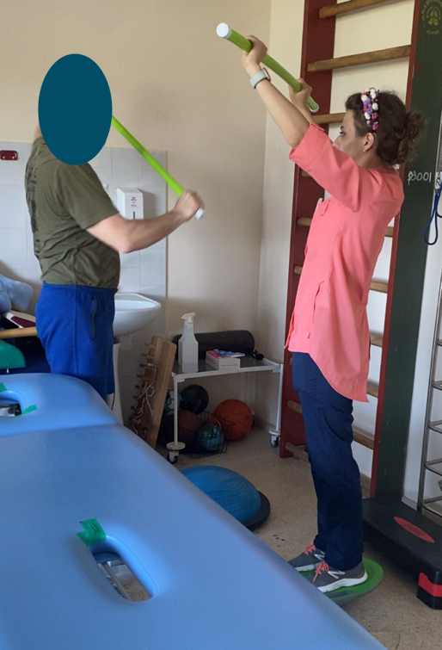
Рис. 3.1. ФТ пояснює вправу пацієнту, демонструючи її виконання
3.2. Особливі протипоказання для проведення заняття з пацієнтами після отримання ВЧМТ
- Рівень АТ неприпустимий згідно з встановленими рекомендаціями лікаря ФРМ.
- Пацієнт дезорієнтований, скаржиться на сильний головний біль навіть у стані спокою.
- Підвищена температура тіла, вище 37.5.
- Раптова носова кровотеча.
- Негода у метеозалежного пацієнта викликала один з вище зазначених симптомів

3.3. Алгоритм програми відновлення пацієнта з діагнозом ВЧМТ

Блок-схема «Алгоритм програми відновлення пацієнта з діагнозом ВЧМТ»
3.4. Зміст створеної програми фізичної терапії відкритих черепно-мозкових травм
- Гідрокінезіотерапія – 25-30 хв, щоденно. Заняття проводились в басейні тренувалась, як навички тримання на воді, техніка Ай Чі і проводились активні ігри з мʼячем, використовуючи малогруповий метод занять.
Комплекс вправ з Ай Чі, який проводився пацієнтам
Заняття проводяться індивідуально, або в мало груповому методі (не більше 2 пацієнтів). Всі вправи починаються з вихідного положення, коли пацієнт стоїть по шию занурившись у воду, ноги пацієнта розташовані на ширині плечей і спираються на дно басейну. Вправи виконуються в повільному, в розслабленому темпі, ФТ оголошує звукові сигнали зміни положення тіла пацієнту.
- Верхні кінцівки зігнуті у ліктях, дихання рівномірне на звуковий сигнал ФТ «Один!», пацієнт повертає долоні до себе та робить глибокий вдих, на сигнал «Два!», пацієнт повертає до себе зовнішню сторону долоні та розводить руки між собою на відстань ≈15 см, поступово роблячи глибокий видих.
- Верхні кінцівки випрямленні, знаходяться вздовж тіла.
«Один!» - пацієнт підіймає руки долонями до себе не згинаючи їх, перед собою на рівень грудей і робить повільний вдих;
«Два!» - пацієнт опускає руки долонями вниз і повертається у вихідне положення, роблячи повільний видих.
- Вихідне положення таке ж, як і в попередній вправі.
«Один!» - пацієнт підіймає руки долонями до поверхні води не згинаючи їх і робить повільний вдих;
«Два!» - пацієнт опускає руки долонями вниз і повертається у вихідне положення, роблячи повільний видих.
- Руки розслабні, випрямлені знаходяться перед пацієнтом.
«Один!» - пацієнт зводить руки таким чином, щоб зовнішні сторони долонь доторкнулись одна до одної, роблячи поступовий вдих;
«Два!» - пацієнт розводить руки, спочатку обертаючи долоні, так щоб внутрішні сторони долонь були одна на проти одної, максимально відводячи руки боки та назад, роблячи повільний видих.
- Руки зігнуті у ліктьових суглобах під кутом 90^{о}, знаходяться перед пацієнтом на рівні грудей.
«Один!» - пацієнт поступово схрещує передпліччя перед собою таким чином, щоб зверху були зовнішні сторони долонь, поступово роблячи вдих.
«Два!» - пацієнт поступово обертає долоні таким чином, щоб тепер їхня внутрішній бік був направлений вгору, поступово повертаючись у вихідне положення, паралельно роблячи повільний видих.
- Руки пацієнта розслаблені, напівзігнуті у ліктьових суглобах, знаходяться на рівні плечей пацієнта по боках від тулуба, внутрішньою частиною долонь догори.
«Один!» - ліва рука повільно обертається зовнішньою стороною долоні догори, згинається у ліктьовому суглобі, повільно рухаючись до центру грудної клітки на рівень грудей, під час руху пацієнт повільно робить видих;
«Два!» - ліва рука повільно повертається у вихідне положення, пацієнт під час руху робить повільний глибокий вдих;
«Три!» - права рука повільно обертається зовнішньою стороною долоні догори, згинається у ліктьовому суглобі, повільно рухаючись до центру грудної клітки на рівень грудей, під час руху пацієнт повільно робить видих;
«Чотири!» - права рука повільно повертається у вихідне положення, пацієнт під час руху робить повільний глибокий вдих;
- Руки пацієнта розслаблені напівзігнуті у ліктьових суглобах, внутрішньою стороною долонь догори, руки знаходяться перед пацієнтом на рівні грудей, мізинці торкаються один-одного.
«Один!» - пацієнт обертає корпус тіла на 90^{о} в правий бік, руки під час оберту зберігають своє положення, спершу пацієнт повільно переставляє праву ногу таким чином щоб вона була попереду, напівзігнута в колінному суглобі, ліва нога робить напівоберт і також напівзігнута у колінному суглобі;
«Два!» - пацієнт повільно відводить праву руку в правий бік і назад, внутрішня сторона долоні весь час під час вправи направлена до гори;
«Три!» - пацієнт повільно повертає праву руку у вихідне положення;
«Чотири!» - пацієнт повертається повністю у вихідне положення;
«Пʼять!» - пацієнт обертає корпус тіла на 90^{о} в лівий бік, руки під час оберту зберігають своє положення, спершу пацієнт повільно переставляє ліву ногу таким чином щоб вона була попереду, напівзігнута в колінному суглобі, права нога робить напівоберт і також напівзігнута у колінному суглобі;
«Шість!» - пацієнт повільно відводить ліву руку в лівий бік і назад, внутрішня сторона долоні весь час під час вправи направлена до гори;
«Сім!» - пацієнт повільно повертає ліву руку у вихідне положення;
«Вісім!» - пацієнт повертається повністю у вихідне положення.
- Руки пацієнта розслаблені напівзігнуті у ліктьових суглобах, внутрішньою стороною долонь догори, руки знаходяться перед пацієнтом на рівні грудей, мізинці торкаються один-одного.
«Один!» - пацієнт обертає корпус тіла на 90^{о} в правий бік, руки під час оберту зберігають своє положення, спершу пацієнт повільно переставляє праву ногу підіймаючи її на 15-20 см над дном басейну, таким чином щоб вона була попереду, напівзігнута в колінному суглобі, ліва нога робить напівоберт, також підіймаючись на 15-20 см над дном басейну і також напівзігнута у колінному суглобі;
«Два!» - пацієнт повільно відводить праву руку в правий бік і назад, внутрішня сторона долоні весь час під час вправи направлена до гори;
«Три!» - пацієнт повільно повертає праву руку у вихідне положення;
«Чотири!» - пацієнт повертається повністю у вихідне положення, перекроковуючи ногами;
«Пʼять!» - пацієнт обертає корпус тіла на 90^{о} в лівий бік, руки під час оберту зберігають своє положення, спершу пацієнт повільно переставляє ліву ногу підіймаючи її на 15-20 см над дном басейну, таким чином щоб вона була попереду, напівзігнута в колінному суглобі, права нога робить напівоберт, також підіймаючись на 15-20 см над дном басейну і також напівзігнута у колінному суглобі;
«Шість!» - пацієнт повільно відводить ліву руку в лівий бік і назад, внутрішня сторона долоні весь час під час вправи направлена до гори;
«Сім!» - пацієнт повільно повертає ліву руку у вихідне положення;
«Вісім!» - пацієнт повертається повністю у вихідне положення, перекроковуючи ногами.
- Руки пацієнта розташовані долонями до низу, по обидва боки, вздовж тіла, на відстані 25 см від тулуба.
«Один!» - пацієнт переносить центр тяжіння на праву ногу, таким чином, права нога напівзігнута у колінному суглобі, стопа повністю спирається на дно басейну. Ліва нога випрямлена в колінному суглобі, лише пальцями спирається на дно басейну;
«Два!» - пацієнт повертається у вихідне положення;
«Три!» - пацієнт переносить центр тяжіння на ліву ногу, таким чином, ліва нога напівзігнута у колінному суглобі, стопа повністю спирається на дно басейну. Права нога випрямлена в колінному суглобі, лише пальцями спирається на дно басейну;
«Чотири!» - пацієнт повертається у вихідне положення.
- Руки пацієнта розташовані долонями до низу, по обидва боки, вздовж тіла, на відстані 25 см від тулуба.
«Один!» - пацієнт переносить центр тяжіння на праву ногу, таким чином, права нога напівзігнута у колінному суглобі, стопа повністю спирається на дно басейну. Ліва нога випрямлена в колінному суглобі, лише пальцями спирається на дно басейну;
«Два!» - пацієнт робить рух лівою рукою в напрямку до своєї грудної клітки на рівень грудей, повільно згинаючи руку у ліктьовому суглобі, між долонею та грудною кліткою зберігається відстань до 7 см, весь час внутрішня сторона руки обернена до тіла пацієнта;
«Три!» - ліва рука повертається у вихідну позицію, рухаючись внутрішньою стороною догори;
« Чотири!»- пацієнт повертається у вихідне положення;
«Пʼять!» - пацієнт переносить центр тяжіння на ліву ногу, таким чином, ліва нога напівзігнута у колінному суглобі, стопа повністю спирається на дно басейну. Права нога випрямлена в колінному суглобі, лише пальцями спирається на дно басейну;
«Чотири!» - пацієнт повертається у вихідне положення.
«Шість!» - пацієнт робить рух правою рукою в напрямку до своєї грудної клітки на рівень грудей, повільно згинаючи руку у ліктьовому суглобі, між долонею та грудною кліткою зберігається відстань до 7 см, весь час внутрішня сторона руки обернена до тіла пацієнта;
«Сім!» - права рука повертається у вихідну позицію, рухаючись внутрішньою стороною догори;
«Вісім!» - пацієнт повертається до вихідного положення.
- Руки пацієнта розслаблені напівзігнуті у ліктьових суглобах, внутрішньою стороною долонь догори, руки знаходяться перед пацієнтом на рівні грудей, мізинці торкаються один-одного.
«Один!» - пацієнт робить корпусом оберт на 90^{о} в правий бік, робить крок правою ногою вперед на відстань до 10-15 см, підіймаючи ногу від дна басейну на відстань до 25 см. Переносить центр тяжіння на праву ногу, таким чином, права нога напівзігнута у колінному суглобі, стопа повністю спирається на дно басейну. Ліва нога випрямлена в колінному суглобі, лише пальцями спирається на дно басейну;
«Два!» - пацієнт робить повільний вдих відводячи руки одна від одної в сторони і назад;
«Три!» - пацієнт робить повільний видих повертаючи руки у вихідне положення;
«Чотири!» - пацієнт повертається у вихідне положення;
«Пʼять!» - пацієнт робить корпусом оберт на 90^{о} в лівий бік, робить крок лівою ногою вперед на відстань до 10-15 см, підіймаючи ногу від дна басейну на відстань до 25 см. Переносить центр тяжіння на ліву ногу, таким чином, ліва нога була напівзігнута у колінному суглобі, а стопа повністю спирається на дно басейну. Права нога випрямлена в колінному суглобі, лише пальцями спирається на дно басейну;
«Шість!» - пацієнт робить повільний вдих відводячи руки одна від одної в сторони і назад;
«Сім!» - пацієнт робить повільний видих повертаючи руки у вихідне положення;
«Вісім!» - пацієнт повертається у вихідне положення.
- Руки пацієнта розташовані внутрішньою стороною долоней вперед, по обидва боки, вздовж тіла, на відстані 20-30 см від тулуба. Всі кроки ноги у цій вправі пацієнт робить відриваючи ступні від дна басейну на відстань до 25 см.
«Один!» - пацієнт робить корпусом оберт на 90^{о} в правий бік, робить крок правою ногою вперед на відстань до 10 см;
«Два!» - пацієнт робить опірною ліву ногу, відхиляючись корпусом трохи назад, повільно підіймає праву ногу, напівзігнуту у колінному суглобі на відстань до 20 см від дна басейну, і утримує дане положення;
«Три!» - пацієнт ставить праву ногу на дно басейну, переносить вагу власного тіла максимально на неї, під час цього нога розігнута у колінному суглобі – випрямлена. Ліва ж нога напівзігнута у колінному суглобі і стопа торкається дна басейну лише пальцями. Руки пацієнт зводить перед собою випрямленими на рівні грудей долонями догори.
«Чотири!» - пацієнт повертається у вихідне положення;
«Пʼять!» - пацієнт робить корпусом оберт на 90^{о} в лівий бік, робить крок лівою ногою вперед на відстань до 10 см;
«Шість!» - пацієнт робить опірною праву ногу, відхиляючись корпусом трохи назад, повільно підіймає ліву ногу, напівзігнуту у колінному суглобі на відстань до 20 см від дна басейну, і утримує дане положення;
«Сім!» - пацієнт ставить ліву ногу на дно басейну, переносить вагу власного тіла максимально на неї, під час цього нога розігнута у колінному суглобі – випрямлена. Права ж нога напівзігнута у колінному суглобі і стопа торкається дна басейну лише пальцями. Руки пацієнт зводить перед собою випрямленими на рівні грудей долонями догори.
«Вісім!» - пацієнт повертається у вихідне положення.
- Руки пацієнта розташовані внутрішньою стороною долоней вперед, по обидва боки, вздовж тіла, на відстані 20-30 см від тулуба. Всі кроки ноги у цій вправі пацієнт робить відриваючи ступні від дна басейну на відстань до 25 см.
«Один!» - пацієнт робить корпусом оберт на 90^{о} в правий бік, робить крок лівою ногою вперед на відстань до 50 см;
«Два!» - пацієнт робить опірною праву ногу, нахиляючись корпусом трохи вперед, повільно підіймає ліву ногу, випрямлену у колінному суглобі, стопа пацієнта натягнута в напрямку від нього, спирається лише на пʼяту торкаючись дна басейну, пацієнт утримує дане положення ніг, руки ж випрямленими, зводить перед собою на рівні грудей;
«Три!» - пацієнт ліву ногу заводить за праву випрямляє, лівою ногою на дно басейну спирається лише «носочком». Руки ж пацієнт намагається випрямленими максимально відвести назад за спину;
«Чотири!» - пацієнт повертається у вихідне положення;
«Пʼять!» - пацієнт робить корпусом оберт на 90^{о} в лівий бік, робить крок лівою ногою вперед на відстань до 50 см;
«Шість!» - пацієнт робить опірною ліву ногу, нахиляючись корпусом трохи вперед, повільно підіймає праву ногу, випрямлену у колінному суглобі, стопа пацієнта натягнута в напрямку від нього, спирається лише на пʼяту торкаючись дна басейну, пацієнт утримує дане положення ніг, руки ж випрямленими, зводить перед собою на рівні грудей;
«Сім!» - пацієнт праву ногу заводить за ліву та випрямляє, правою ногою на дно басейну спирається лише «носочком». Руки ж пацієнт намагається випрямленими максимально відвести назад за спину;
«Вісім!» - пацієнт повертається у вихідне положення.
- Верхні кінцівки випрямленні, знаходяться вздовж тіла.
«Один!» - пацієнт підіймає руки долонями до себе не згинаючи їх, перед собою на рівень грудей і робить повільний вдих;
«Два!» - пацієнт опускає руки долонями вниз і повертається у вихідне положення, роблячи повільний видих.
- Вихідне положення таке ж, як і в попередній вправі.
«Один!» - пацієнт підіймає руки долонями до поверхні води не згинаючи їх і робить повільний вдих;
«Два!» - пацієнт опускає руки долонями вниз і повертається у вихідне положення, роблячи повільний видих.
- Верхні кінцівки зігнуті у ліктях, дихання рівномірне на звуковий сигнал ФТ «Один!», пацієнт повертає долоні до себе та робить глибокий вдих, на сигнал «Два!», пацієнт повертає до себе зовнішню сторону долоні та розводить руки між собою на відстань ≈15 см, поступово роблячи глибокий видих.
- Міостимуляція (Рис. 3.2.) – 10-25 хв, 15 процедур, через день. Застосовувався апарат «ESP-1 Апарат для ультразвукової та/або електротерапії Electro-Sonotherapy Professional», з метою покращення провідності та тонізації мʼязів, електроди встановлювались на гіпотонізовані мʼязеві групи пацієнтів.
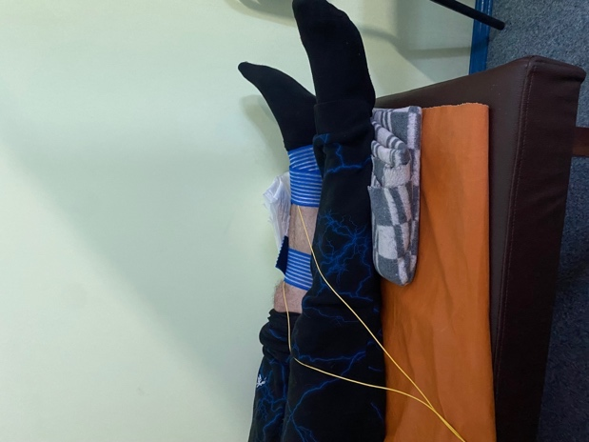
Рис. 3.2. Пацієнту проводиться процедура міостимуляції
- Озокеритолікування – 10-20 хв, 10 процедур, щоденно. Застосовувався з метою зниження тугорухливості у суглобах.
- Механотерапія – 4-40 хв на апараті «МОТОмед gracile12», щоденно 2 рази на день.
Методологія проведення заняття
Перші заняття на «МОТОмед gracile12» проводяться тривалістю 4 хв в один бік, і 4 хв зі зміною напрямку руху. Призначається дана процедура пацієнтам з ослабленими м’язовими групами. Зручність даного апарату в тому що він дозволяє проводити заняття на нижні кінцівки та верхні кінцівки також, під час заняття ФТ може контролювати симетричність виконання руху обома кінцівками та темп виконання. В пріоритеті здійснення пацієнтом коротшого маршруту але зі збереженням симетричності в рухах кінцівками та в рівномірному темпі. Якщо у пацієнта відзначається явище плегії або парезу, то під час заняття кінцівку або кінцівки з патологією фіксуються спеціальною велкрою, так як це зображено на (Рис. 3.3.)
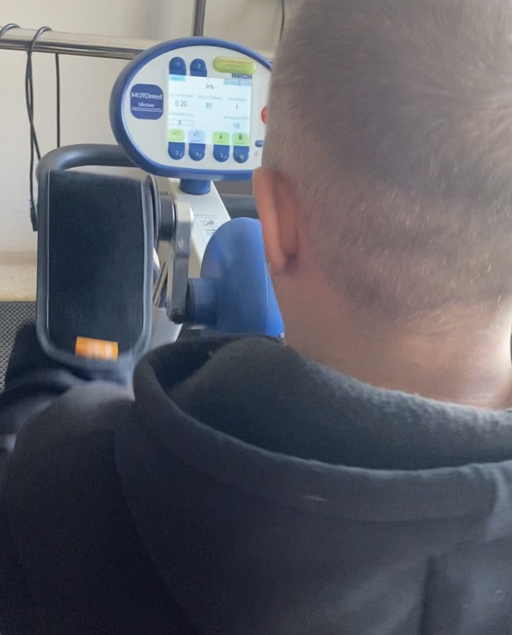
Рис. 3.3. Пацієнт з лівобічним геміпарезом виконує тренування верхніх кінцівок на тренажері МОТОмед
Якщо у пацієнта зберігаються порушення лише у нижніх кінцівках і за шкалою Бергу він вже досяг показнику 40 і вище то пацієнту варто опанувати «Велоергометр TORNEO». В такому випадку заняття може тривати від 10 хв в один бік, а також 10 хв у протилежний.
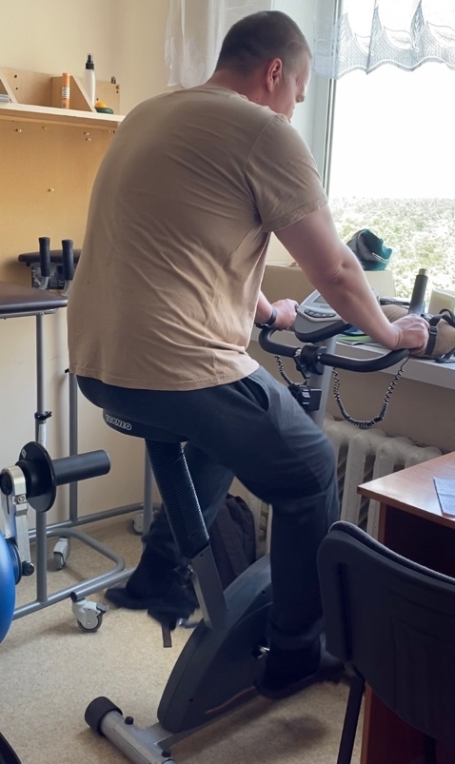
Рис. 3.4. Пацієнт виконує тренування на велоергометрі
- Кінезіотерапія – 45-50 хв, щоденно. Активно застосовувались, як загально розвиваючі вправи так і спеціальні, націлені на конкретні мʼязеві групи або ж конкретні цілі.
Методологія проведення заняття
Заняття починають проводити з першого дня ухвалення програми фізичної терапії. Перші заняття тривають не більше 25 хв але проводяться 2 рази на день. Згодом заняття тривають 40-50 хв і проводяться 3 рази на тиждень 1 раз на день і 2 рази на тиждень 2 рази на день.
Авторський комплекс спеціальних вправ
Завдання комплексу: розвиток координаційних навичок та витривалості, орієнтації у просторі.
Інвентар, який буде використано в даному комплексі:
- Балансувальна напівсфера – 1 шт.
- Балансувальний диск – 1 шт.
- Балансувальна подушка-диск – 1 шт.
- Гімнастична палиця звичайна – 1 шт.
- Гімнастична стінка звичайна – 1 шт.
- Гімнастична палиця з додатковим навантаженням – 1 шт.
- Гантелі 2 кг – 2 шт.
- Набір фітнес стрічок різної щільності – 5 шт.
- Обтяжувачі на ліпучках по 1кг, по 2 кг, по 3 кг – по 2 шт.
- Мʼяч тенісний (діаметр: 6,5 см, вага: 58,5 г) – 1шт.
- Масажний м'яч «UP & FORWARD» (діаметр: 6,5 см, вага: 150 г) – 1 шт.
Методичні рекомендації, щодо проведення комплексу: вправи комплексу розраховані на пацієнтів з різним фізичної підготовки, має 3 рівні складності, відповідно до можливостей пацієнта, необхідно пройти комплекс повністю від 1 рівня і до 3, якщо помітно, що пацієнту вправа дається легко, лише в такому випадку варто переходити на наступний рівень складності, щоб не втратити прогрес пацієнта та його інтерес до занять з ФТ.
Вправи комплексу:
- Знайомимо пацієнта із балансувальною напівсферою:
- Перекати.
Пацієнт роззувається, вихідне положення стоячи на напівсфері, пацієнт притримується за гімнастичну стінку на рівні плечей. Пацієнт перекочується з пʼятки на носочки.
- Присідання.
Вихідне положення: пацієнт стоїть на напівсфері (дозволено притримуватись за гімнастичну стінку). Пацієнт присідає, таким чином щоб в колінних суглобах зберігався кут 90^{о} і повертається у вихідне положення.
- Підйом палиці.
Вихідне положення: пацієнт стоїть на напівсфері, в руках тримає звичайну гімнастичну палицю, руки на палаці розташовані на ширині плечей пацієнта, палиці знаходиться перед пацієнтом на рівні грудної клітки. Вправа виконується зі звуковими командами від ФТ. На «Один!» пацієнт підіймає гімнастичну палицю на головою і робить вдих, на «Два!» пацієнт повертається у вихідне положення і робить видих.
- Знайомство з мʼячем.
Вихідне положення: пацієнт стоїть на напівсфері, в руках тримає тенісний мʼяч, руки напівзігнуті у ліктьових суглобах. Пацієнт перекидає мʼяч з руки в руку, таким чином щоб мʼяч в повітрі описував фігуру кола.
- Знайомство з важким мʼячем (Рис. 3.5.).
Вихідне положення: пацієнт стоїть на напівсфері, в руках тримає масажний мʼяч, руки напівзігнуті у ліктьових суглобах. Пацієнт перекидає мʼяч з руки в руку, таким чином щоб мʼяч в повітрі описував фігуру кола.
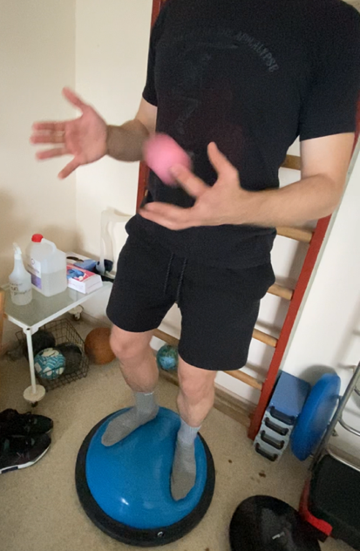
Рис. 3.5. Знайомство з важким мʼячем
- Жонглювання мʼячами (Рис. 3.6.)
Вихідне положення: пацієнт стоїть на напівсфері, в правій руці тримає масажний мʼяч, у лівій тримає тенісний мʼяч, руки напівзігнуті у ліктьових суглобах. Пацієнт перекидає мʼячі з руки в руку, таким чином щоб мʼячі в повітрі описував фігуру кола.
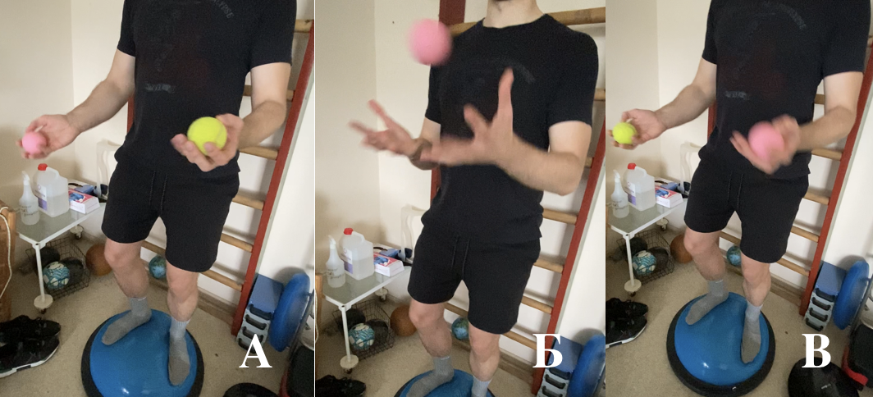
Рис. 3.6. Жонглювання мʼячами (А – вихідне положення; Б – мʼячі описутть фігуру кола у повітрі; В – у руках пацієнта змінились мʼячі)
- Знайомимо пацієнта з балансувальним диском:
- Перекати.
Пацієнт роззувається, вихідне положення стоячи на балансувальному диску, пацієнт притримується за гімнастичну стінку на рівні плечей. Пацієнт перекочується з пʼятки на носочки, таким чином, щоб краї балансувального диску торкались підлоги.
- Присідання (Рис. 3.7.).
Вихідне положення: пацієнт стоїть на балансувальному диску (дозволено притримуватись за гімнастичну стінку). Пацієнт присідає, таким чином щоб в колінних суглобах зберігався кут 90^{о} і повертається у вихідне положення.
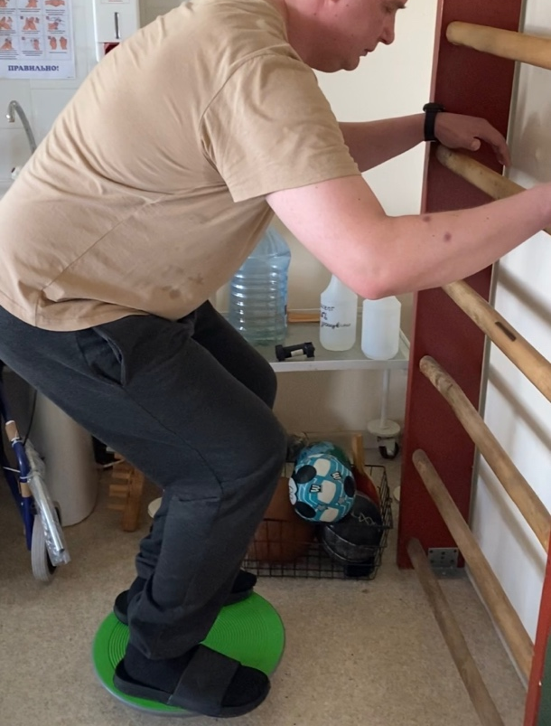
Рис. 3.7. Присідання
- Присідання ускладнене.
Вихідне положення: пацієнт стоїть на балансувальному диску не притримуючись за гімнастичну стінку, руки розігнуті у ліктьових суглобах, дозволені довільні рухи верхніми кінцівками. Пацієнт присідає, таким чином щоб в колінних суглобах зберігався кут 90^{о} і повертається у вихідне положення.
- Рівновага.
Вихідне положення: пацієнт стоїть та балансувальному диску, пацієнт притримується за гімнастичну стінку на рівні плечей. Пацієнт має спочатку на 10 с (поступово час можна збільшувати), підняти ліву ногу, зігнути у колінному суглобі, таким чином щоб ступня лівої ноги торкалась стегна над правим коліном. Вихідне положення. Пацієнт змінює опірну ногу і повторює вправу.
- Рівновага ускладнена (Рис. 3.8.).
Вихідне положення: пацієнт стоїть та балансувальному диску, пацієнт притримується за гімнастичну стінку на рівні плечей. Пацієнт має спочатку на 10 с (поступово час можна збільшувати), підняти ліву ногу, зігнути у колінному суглобі, таким чином щоб ступня лівої ноги торкалась стегна над правим коліном. Руками пацієнт відпускає гімнастичну стінку, розводить їх в боки, максимально розігнутими у ліктьових суглобах, долоні розправлені, в плечових суглобах кут 90^{о.} Вихідне положення. Пацієнт змінює опірну ногу і повторює вправу.
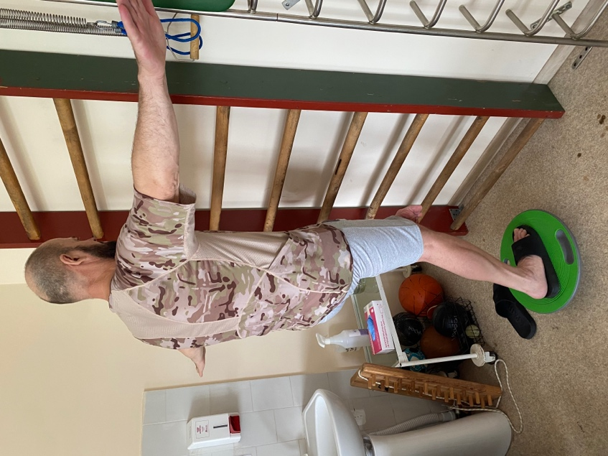
Рис. 3.8. Рівновага ускладнена
- Присідання з гімнастичною палицею (Рис. 3.9.).
Вихідне положення: пацієнт стоїть на балансувальному диску. У руках горизонтально розташована гімнастична палиця, руки на ширині плечей, передпліччя у ліктьових суглобах розігнуті (Рис. А). Під час вправи пацієнт присідає, таким чином щоб в колінних суглобах зберігався кут 90^{о} і повертається у вихідне положення, під час присідання він підіймає гімнастичну палицю на рівень плечей, передпліччя напівзігнуті у ліктьових суглобах (Рис. Б,В). Повернення у вихідне положення (Рис. Г).
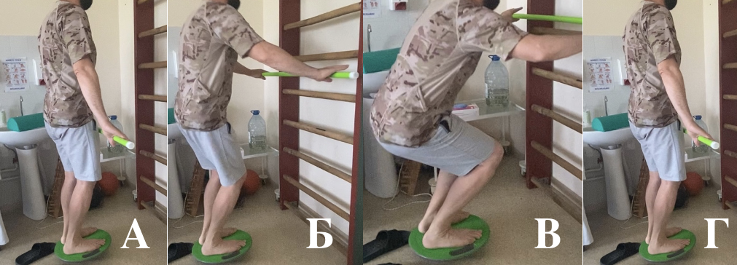
Рис. 3.9. Присідання з гімнастичною палицею
- Веслування.
Вихідне положення: пацієнт стоїть на балансувальному диску. У руках горизонтально розташована гімнастична палиця, руки на ширині плечей, пацієнт імітує «веслування», роль весла виконує гімнастична палиця.
- Веслування у шторм (Рис. 3.10.).
Вихідне положення: пацієнт стоїть на балансувальному диску. У руках горизонтально розташована гімнастична палиця з додатковим навантаженням, руки на ширині плечей, пацієнт імітує «веслування», роль весла виконує гімнастична палиця. Спочатку навантаження з гімнастичної палиці буде з правого боку, потім пацієнт змінює бік, щоб навантаження з гімнастичної палиці було зліва.
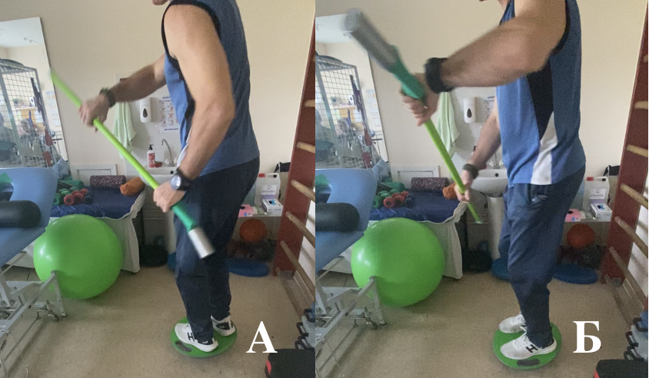
Рис. 3.10. Веслування у шторм
- Гантелі догори (Рис. 3.11.).
Вихідне положення: пацієнт стоїть на балансувальному диску, руки розташовані вздовж тіла, у руках пацієнт тримає 2кг гантелі. Вправа має декілька фаз, виконується на голосові команди від ФТ:
Фаза А – ФТ озвучує команду «Один!», пацієнт підіймає руки вирівняні у передпліччях з гантелями вгору над головою, поступово роблячи вдих;
Фаза Б – ФТ озвучує команду «Два!», пацієнт розводить руки в боки, в плечових суглобах кут згинання 90^{о} , поступово робить неповний видих;
Фаза В – ФТ озвучує команду «Три!», пацієнт опускає руки і повертається у вихідне положення, поступово робить повний видих;
Фаза Г – ФТ озвучує команду «Чотири!», пацієнт підіймає руки з гантелями перед собою, поступово робить неповний вдих;
Фаза Ґ – ФТ озвучує команду «Пʼять!», пацієнт підіймає руки вирівняні у передпліччях з гантелями вгору над головою, поступово закінчуючи вдих;
Фаза Д – ФТ озвучує команду «Шість!», пацієнт згинає руки в передпліччях, кут згину у ліктьовому суглобі має становити 45^{о}, під час згинання, пацієнт робить форсований видих;
Фаза Е – ФТ озвучує команду «Сім!», пацієнт повертається у Фазу Ґ, роблячи поступовий вдих.
ФТ озвучує команду «Вісім!», пацієнт повертається у вихідне положення.
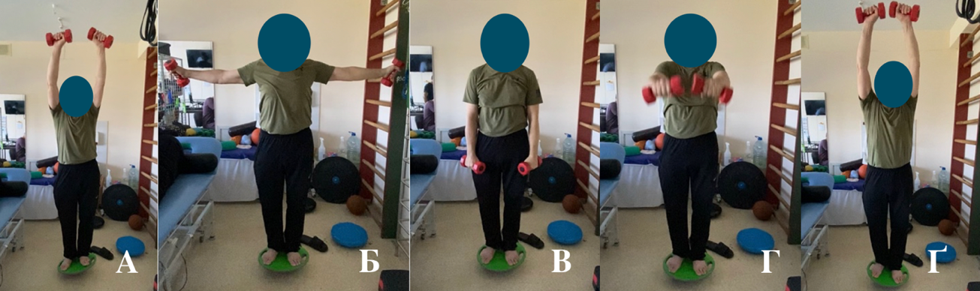
Рис. 3.11. Гантелі догори
- Мʼяч від підлоги (Рис. 3.12.).
Вихідне положення: пацієнт стоїть на балансувальному диску, в лівій руці тримає тенісний мʼяч, рука напівзігнута у ліктьовому суглобі. Пацієнт відбиває тенісний мʼяч від підлоги і ловить його правою рукою, повторює праву змінюючи руки.
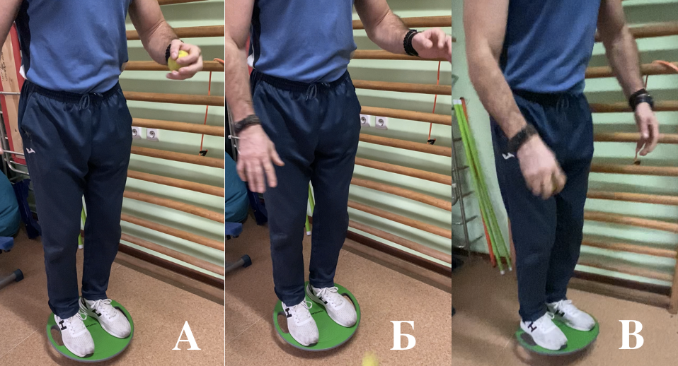
Рис. 3.12. Мʼяч від підлоги
- Жонглювання (Рис. 3.13.).
Вихідне положення: пацієнт стоїть на балансувальному диску, в руках тримає тенісний мʼяч, руки напівзігнуті у ліктьових суглобах. Пацієнт перекидає мʼяч з руки в руку, таким чином щоб мʼяч в повітрі описував фігуру кола. Згодом до вправи можна додати і масажний мʼяч, щоб ускладнити її виконання для пацієнта.
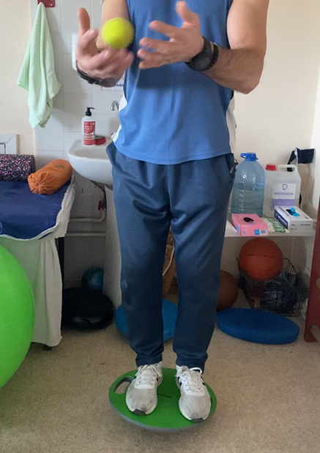
Рис. 3.13. Жонглювання
- Знайомство пацієнта з балансувальною подушкою:
- Присідання.
Вихідне положення: пацієнт стоїть на балансувальній подушці (дозволено притримуватись за гімнастичну стінку). Пацієнт присідає, таким чином щоб в колінних суглобах зберігався кут 90^{о} і повертається у вихідне положення.
- Ведення м’яча на місці (Рис. 3.14.).
Вихідне положення: пацієнт стоїть на балансувальній подушці на лівій нозі, права нога зігнута у колінному суглобі, права стопа розташована з внутрішнього боку гомілки (дозволено притримуватись за гімнастичну стінку лівою рукою), права рука тримає тенісний мʼяч. Під час вправи пацієнт відбиває мʼяч від підлоги і ловить його тією ж рукою, що відбивав, змінює опірну ногу і відповідно бере мʼяч у ліву руку і повторює вправу.
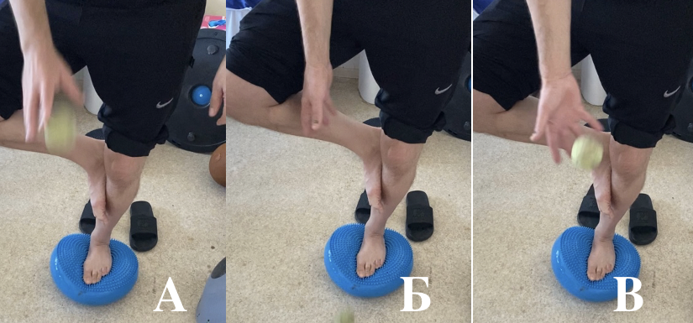
Рис. 3.14. Ведення мʼяча на місці
- Ведення мʼяча на місці без підтримки.
Вихідне положення: пацієнт стоїть на балансувальній подушці на лівій нозі, права нога зігнута у колінному суглобі, права стопа розташована з внутрішнього боку гомілки, пацієнт не притримується за гімнастичну стінку, права рука тримає тенісний мʼяч. Під час вправи пацієнт відбиває мʼяч від підлоги і ловить його тією ж рукою, що відбивав, змінює опірну ногу і відповідно бере мʼяч у ліву руку і повторює вправу.
- Веслування на байдарці (Рис. 3.15.).
Вихідне положення: пацієнт стоїть на балансувальній подушці, у руках горизонтально розташована гімнастична палиця, між руками на гімнастичній палиці відстань приблизно 20 см, пацієнт імітує «веслування», роль весла виконує гімнастична палиця.
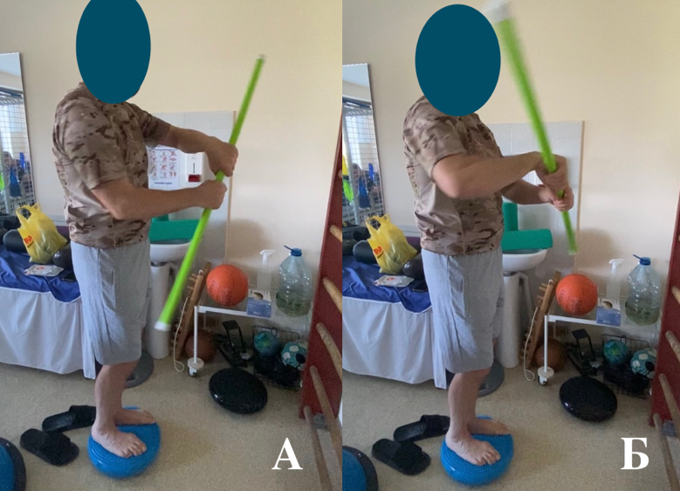
Рис. 3.15. Веслування на байдарці
- Весела гімнастична палиця (Рис. 3.16.).
Вихідне положення: пацієнт стоїть на балансувальній подушці. У руках горизонтально розташована гімнастична палиця, руки на палиці розташовані, по її кінцях, палиця знаходиться перед пацієнтом, на рівні грудної клітки. Пацієнт підіймає ліву руку з палицею і опускає праву руку з іншим кінцем палиці. Поступово пацієнт змінює положення рук та палиці таким чином, щоб права рука з палицею опинилась згори, а ліва знизу.
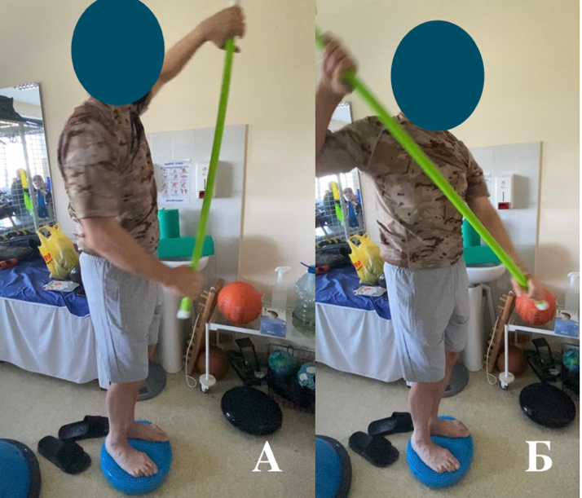
Рис. 3.16. Весела гімнастична палиця
- Жонглювання (Рис. 3.17.).
Вихідне положення: пацієнт стоїть на балансувальній подушці, в правій руці тримає тенісний мʼяч, у лівій тримає масажний мʼяч, руки напівзігнуті у ліктьових суглобах. Пацієнт перекидає мʼячі з руки в руку, таким чином щоб мʼячі в повітрі описував фігуру кола.
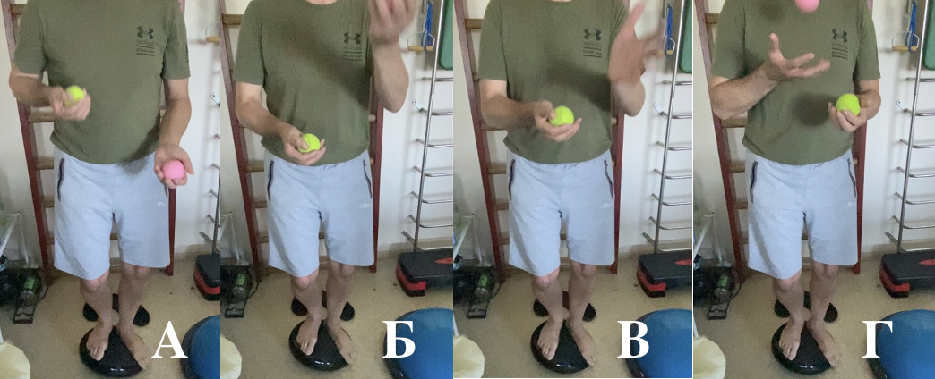
Рис. 3.17. Жонглювання мʼячами на балансувальній подушці
Спеціальні вправи на підвищення м’язової сили верхніх кінцівок
Для таких вправ використовують фітнес стрічки, вправи направлені на ту м’язову групу, яка зазнає деінервації або ж під час обстеження пацієнта було значно помітно зниження м’язової сили. Підбір фітнес стрічки відбувається згідно з можливостями пацієнта, перехід на щільнішу стрічку відбувається коли пацієнт з легкістю може виконати вправу у 3 підходи по 20 повторів на стрічці попереднього рівня.
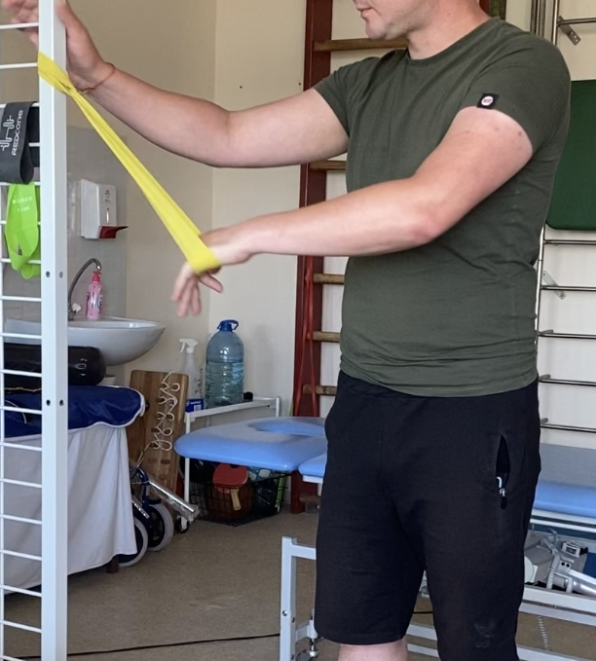
Рис. 3.18. Вправи з гімнастичною стрічкою на верхні кінцівки
Спеціальні вправи на підвищення м’язової сили нижніх кінцівок
Для таких вправ окрім фітнес стрічок, які в даному випадку використовуються за таким же принципом, як і у випадку з верхніми кінцівками, додатково використовуються також обтяжувачі (різної ваги). Принцип підвищення ваги обтяжувача діє так само, як і було описано вище з фітнес стрічками.
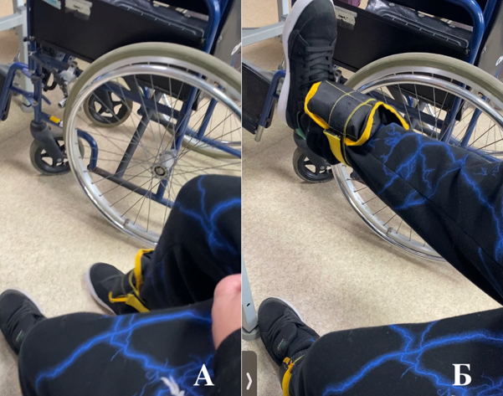
Рис. 3.19. Вправи з обтяжувачими на нижні кінцівки
- Арт-терапія – 50 хв, щоденно або через день. Під час занять використовувався пластилін, кінетичний пісок та сенсорні мʼячі, основним завданням даного методу було поліпшення психоемоційного стану пацієнтів.
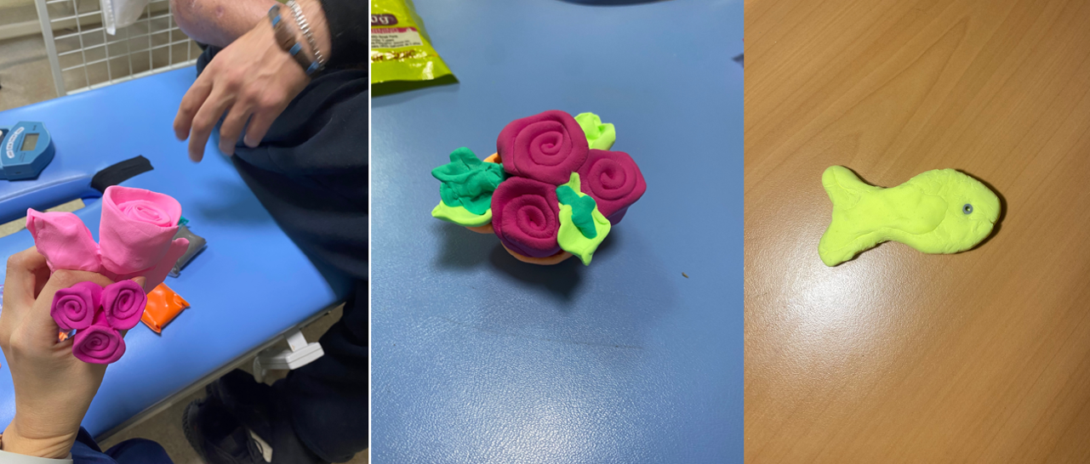
Рис. 3.20. Роботи пацієнтів на Арт-терапії
Методологія проведення заняття
Заняття проводять в спокійній атмосфері, пацієнт самостійно обирає кольори матеріалів для поробки та фігуру, яку хоче виліпити, за необхідності ФТ може допомагати пацієнту але краще залучити до цього процесу двох пацієнтів, щоб окрім заспокоєння пацієнт ще міг налагодити соціальні контакти.
3.5. Отримані дані досліджень та їх аналіз
Початок таблиці 3.1.
Оцінка реабілітаційних досягнень пацієнта №1
Шкали фізичного терапевта | Первинне обстеження | Проміжне значення (на 21 день) | Кінцевий результат (на 50 день)
Шкала Берга | 40 | 48 | 54
Індекс Рівермід | 11 | 13 | 15
ММТ Ловета
Чотириголовий м. лівого стегна | 3 | 4 | 5
Довгий променевий м. розгинач лівого запʼястка | 1 | 2 | 4
Кінець таблиці 3.1.
ВАШ болю
Головний біль при навантаженні | 7 | 5 | 3
Біль у лівій верхній кінцівці в стані спокою | 4 | 2 | 2
Біль у лівій верхній кінцівці під час навантаження | 8 | 5 | 2
Гоніометрія
Згинання лівого стегна | 70^{о} | 85^{о} | 103^{о}
Розгинання лівої кисті | 20^{о} | 35^{о} | 60^{о}
Згинання лівої кисті | 80^{о} | 83^{о} | 90^{о}
Тест 6 хвилинної ходьби | Фк 3 | Фк 2 | Фк 1
Тест встати та пройти | 18 с | 14 | 11
Таблиця 3.2.
Оцінка реабілітаційних досягнень пацієнта №2
Шкали фізичного терапевта | Первинне обстеження | Проміжне значення (на 21 день) | Кінцевий результат (на 50 день)
Шкала Берга | 42 | 50 | 56
Індекс Рівермід | 11 | 13 | 15
ММТ Ловета
Великий сідничний м’яз | 3 | 4 | 5
Середній сідничний мʼяз | 3 | 4 | 5
ВАШ болю
Головний біль при навантаженні | 8 | 6 | 2
Біль у ПВХ у стані спокою | 5 | 2 | 0
Біль у ПВХ під час навантаження | 7 | 4 | 2
Гоніометрія
Згинання тулуба в ПВХ | 3,5 см | 4 см | 5 см
Розгинання тулуба | 4 см | 4,3 см | 5 см
Тест 6 хвилинної ходьби | Фк 2 | Фк 1 | Фк 0
Тест встати та пройти | 13 с | 10 | 10

Таблиця 3.3.
Оцінка реабілітаційних досягнень пацієнта №3
Шкали фізичного терапевта | Первинне обстеження | Проміжне значення (на 21 день) | Кінцевий результат (на 50 день)
Шкала Берга | 32 | 40 | 52
Індекс Рівермід | 8 | 11 | 13
ММТ Ловета
Довгий мʼяз шиї | 3 | 4 | 5
Передній драбинчатий мʼяз | 3 | 4 | 5
ВАШ болю
Головний біль при навантаженні | 9 | 7 | 4
Головний біль у стані спокою | 6 | 3 | 1
Гоніометрія
Згинання шиї | Не вистачає  2 см | Не вистачає  1 см | Повністю виконано
Розгинання шиї | 16 см | 18 см | 20 см
Тест 6 хвилинної ходьби | Фк 4 | Фк 3 | Фк 1
Тест встати та пройти | 25 с | 18 с | 12 с
Початок таблиці 3.4.
Оцінка реабілітаційних досягнень пацієнта №4
Шкали фізичного терапевта | Первинне обстеження | Проміжне значення (на 21 день) | Кінцевий результат (на 50 день)
Шкала Берга | 42 | 50 | 54
Індекс Рівермід | 12 | 13 | 15
ММТ Ловета
Чотириголовий м. правого стегна | 3 | 4 | 5
Довгий променевий м. розгинач правого запʼястка | 3 | 4 | 5
ВАШ болю
Головний біль при навантаженні | 8 | 4 | 1
Головний біль у стані спокою | 5 | 2 | 0
Гоніометрія
Згинання правого колінного суглобу | 70^{о} | 100^{о} | 112^{о}
Розгинання правого зап’ястного суглобу | 20^{о} | 38^{о} | 64^{о}
Кінець таблиці 3.4.
Тест 6 хвилинної ходьби | Фк 3 | Фк 2 | Фк 1
Тест встати та пройти | 15 с | 12 с | 10 с
Таблиця 3.5.
Оцінка реабілітаційних досягнень пацієнта №5
Шкали фізичного терапевта | Первинне обстеження | Проміжне значення (на 21 день) | Кінцевий результат (на 50 день)
Шкала Берга | 44 | 48 | 52
Індекс Рівермід | 13 | 15 | 15
ММТ Ловета
Довгий мʼяз шиї | 3 | 4 | 5
Передній драбинчатий мʼяз | 3 | 4 | 5
ВАШ болю
Головний біль при навантаженні | 8 | 4 | 1
Головний біль в стані спокою | 5 | 2 | 0
Біль у шиї при навантаженні | 3 | 1 | 0
Гоніометрія
Згинання шиї | Не вистачає  2,3 см | Повністю виконано | Повністю виконано
Розгинання шиї | 15,7 см | 17, 8 см | 19 см
Тест 6 хвилинної ходьби | Фк 2 | Фк 1 | Фк 0
Тест встати та пройти | 14 с | 12 с | 10 с
Початок таблиці 3.6.
Оцінка реабілітаційних досягнень пацієнта №6
Шкали фізичного терапевта | Первинне обстеження | Проміжне значення (на 21 день) | Кінцевий результат (на 50 день)
Шкала Берга | 24 | 32 | 45
Індекс Рівермід | 8 | 11 | 15
ММТ Ловета
Чотириголовий м. лівого стегна | 4 | 4 | 5
Чотириголовий м. правого стегна | 4 | 4 | 5
Біципс лівого стегна | 4 | 4 | 5
Біципс правого стегна | 4 | 4 | 5
Лівий литковий мʼяз | 4 | 5 | 5
Кінець таблиці 3.6.
Правий литковий мʼяз | 4 | 5 | 5
Мʼязи згиначі спини | 4 | 4 | 5
Мʼязи розгиначі спини | 4 | 4 | 5
Двоголовий мʼяз лівого плеча | 4 | 4 | 5
Двоголовий мʼяз правого плеча | 4 | 5 | 5
Лівий плечовий мʼяз | 4 | 4 | 5
Правий плечовий мʼяз | 4 | 5 | 5
ВАШ болю
Головний біль при навантаженні | 9 | 5 | 2
Головний біль в стані спокою | 5 | 2 | 0
Гоніометрія
Згинання лівого колінного суглобу | 110^{о} | 113^{о} | 120^{о}
Згинання правого колінного суглобу | 112^{о} | 115^{о} | 120^{о}
Згинання лівого ліктьового суглобу | 110^{о} | 128^{о} | 150^{о}
Згинання правого ліктьового суглобу | 120^{о} | 132^{о} | 150^{о}
Тест 6 хвилинної ходьби | Фк 4 | Фк 3 | Фк 1
Тест встати та пройти | 27 с | 20 с | 13 с
Початок таблиці 3.7.
Оцінка реабілітаційних досягнень пацієнта №7
Шкали фізичного терапевта | Первинне значення | Проміжне значення (на 21 день) | Кінцевий результат (на 50 день)
Шкала Берга | 42 | 47 | 53
Індекс Рівермід | 10 | 13 | 15
ММТ Ловета
Мʼязи розгиначі хребта | 4 | 5 | 5
Мʼязи згиначі хребта | 4 | 5 | 5
Круглий мʼяз привертач лівої верхньої кінцівки | 3 | 4 | 5
Променевий мʼяз-згинач лівого запʼястка | 3 | 4 | 5
Глибокий мʼяз згинач пальців лівої верхньої кінцівки | 2 | 3 | 5
ВАШ болю
Головний біль при навантаженні | 7 | 4 | 2
Головний біль в стані спокою | 2 | 0 | 0
Біль у лівій верхній кінцівці під час навантаження | 7 | 5 | 2

Кінець таблиці 3.7.
Біль у лівій верхній кінцівці в стані спокою | 2 | 0 | 0
Гоніометрія
Пронація передпліччя | 65^{о} | 78^{о} | 84^{о}
Розгинання лівої кисті | 45^{о} | 56^{о} | 70^{о}
Згинання лівої кисті | 60^{о} | 74^{о} | 90^{о}
Згинання проксимальних фаланг ІІ-V пальців | 5^{о} | 12^{о} | 25^{о}
Згинання середніх фаланг ІІ-V пальців | 40^{о} | 43^{о} | 48^{о}
Згинання кінцевих фаланг ІІ-V пальців | 10^{о} | 12^{о} | 15^{о}
Тест 6 хвилинної ходьби | Фк 3 | Фк 2 | Фк 0
Тест встати та пройти | 17 с | 13 с | 10 с
Аналіз отриманих результатів у ході дослідження
Для зручності оцінки отриманих результатів дослідження ми сформулювали їх у різного типу діаграми, які візуально демонструють прогрес результатів пацієнтів, які взяли участь у дослідженні.

Рис. 3.21. Результати дослідження за Шкалою Берга
Розгляньмо наш перший тест у списку обстеження пацієнта фізичним терапевтом – «Шкала Берга». Максимальний результат, який міг отримати пацієнт дорівнює 56 балам, при чому, що діапазон результатів 41-56 вже становить невеликий ризик падіння для пацієнта, отже всі пацієнти з групи відібраних для дослідження успішно подолали бар’єр, який становить 41 бал і вважаються пацієнтами, які можуть пересуватись самостійно з невеликим ризиком падіння. Один пацієнт з семи навіть отримав максимальний результат на кінцевому тестуванні за даним показником. В середньому у кожного пацієнта його показник при первинному обстеженні піднявся на 14 пунктів за час програми до кінцевих результатів, при чому у Пацієнта № 6 при найнижчому показникові з усією групи, стався найбільший прогрес – 21 бал. Найменшу результативність у даному дослідженні показав Пацієнт № 5 з результатом у 8 балів.
Статистичний аналіз за Шкалою Берга
X₁ = 38
X₂ = 53,7
Н₀ – відмінності між x₁ та x₂ випадкові (або їх взагалі не існує).
Н₁ – відмінності між x₁ та x₂ достовірні, значимі на рівні p ≤ 0,05.
Таблиця 3.8.
Пацієнт | 1 | 2 | 3 | 4 | 5 | 6 | 7 | Середнє арифметичне значення
Первинний огляд | 40 | 42 | 32 | 42 | 44 | 24 | 42 | 38
Кінцеве значення | 54 | 56 | 52 | 54 | 52 | 45 | 53 | 53,7
Результат | + | + | + | + | + | + | + | G_{емп}=7
G_{емп} ≥ G_{крит,} тоді достовірною є гіпотеза Н₁, на рівні p ≤ 0,05
G_{емп}= 7;
7 ≥ 7, отже зрушення вході дослідження є значимі.

Рис. 3.22. Результати дослідження за Індексом Рівермід
За показником «Індекс Рівермід», максимальним результатом є оцінка – 15. На діаграмі (Рис. 3.22.) її зображено темно зеленою межею. Результати пацієнтів до початку участі у дослідженні під час первинного обстеження фізичним терапевтом позначені синіми стовпчиками, результати, яких змогли досягнути пацієнти за час програми фізичної терапії, позначені помаранчевими стовпчиками. Дуже добре продемонстровано, що шість з семи пацієнтів отримали максимальний кінцевий результат, і лише один пацієнт при виписці отримав результат нижчий від максимальної оцінки, а саме – 13, при чому маючи найнижчий показник при первинному обстеженні – 8. Отже, можна дійти висновку, що програма показує певну високу результативність у збільшенні повсякденної активності у 100% пацієнтів, при чому 85% пацієнтів максимально можливо збільшили свою повсякденну активність. 71% пацієнтів підвищив свій рівень повсякденної активності на понад 26 % від початкового за 50 днів реабілітаційної програми.
Статистичний аналіз за Індексом Рівермід
X₁ = 10,4
X₂ = 14,7
Н₀ – відмінності між x₁ та x₂ випадкові (або їх взагалі не існує).
Н₁ – відмінності між x₁ та x₂ достовірні, значимі на рівні p ≤ 0,05.
Таблиця 3.9.
Пацієнт | 1 | 2 | 3 | 4 | 5 | 6 | 7 | Середнє арифметичне значення
Первинний огляд | 11 | 11 | 8 | 12 | 13 | 8 | 10 | 10,4
Кінцеве значення | 15 | 15 | 13 | 15 | 15 | 15 | 15 | 14,7
Результат | + | + | + | + | + | + | + | G_{емп}=7
G_{емп} ≥ G_{крит,} тоді достовірною є гіпотеза Н₁, на рівні p ≤ 0,05
G_{емп}= 7;
7 ≥ 7, отже зрушення вході дослідження є значимі.
За ММТ Ловета при в первинному обстеженні було виявлено всього 27 порушень м’язової сили на групу з 7 пацієнтів, при кінцевих результатах у 25 з цих випадків результат за ММТ вже показував найбільший бал – 5. І лише у 2 випадках мʼязова сила покращилась лише на 4 бали. При цьому варто відзначити, що в жодному з випадків мʼязова сила не знизилась за час програми і не лишилась при своїх первинних показниках (ідеться про м’язи у яких були діагностовано відхилення від норми).

Рис. 3.26. Результати дослідження за ВАШ головного болю при навантаженні, при поступленні пацієнта до стаціонару
При первинному огляді у 100% пацієнтів з групи відзначався головний біль при навантаженні. Як ми можемо бачити з діаграми (Рис. 3.26.) у 47% пацієнтів відзначався біль на рівні 8 балів за ВАШ болю, а це свідчить про нестерпний біль, який однозначно впливає на якість життя пацієнта.
При кінцевому обстеженні (Рис. 3.27.), не було зафіксовано жодного пацієнта з головним болем вищим за 4 бали за ВАШ болю при навантаженні. У 71% пацієнтів відчається лише слабкий біль при помірному навантаженні, а у 29% пацієнтів відзначається вкрай слабкий біль. У всіх пацієнтів групи больовий синдром при помірному навантаженні залишився, проте знизився до мінімальних значень, що може суттєво покращило, якість життя пацієнтів.

Рис. 3.27. Результати дослідження за ВАШ головного болю при навантаженні, на час виписки пацієнта зі стаціонару
Головний біль у стані спокою також був ретельно продіагностуваний за ВАШ болю у пацієнтів, як під час первинного обстеження, так і на кінцевому обстеженні перед випискою пацієнта зі стаціонару. При чому при першому обстеженні такий біль було зафіксовано у 71,4% пацієнтів, а вже у кінці програми реабілітації лише у 14,2%, треба зазначити, що у того єдиного пацієнта, у якого больовий синдром таки залишився, він знизився з дуже сильного (6 балів) до вкрай слабкого (1 бал), що є мінімальним показником болю. Необхідно відзначити, що у 42,8% пацієнтів больовий синдром був знижений до слабкого вже на проміжному обстеженні на 25 день програми фізичної терапії, на тому ж етапі обстеження, було виявлено, що у 14,2% пацієнтів головний біль у стані спокою вже не діагностувався.
Під час проведення гоніометричного обстеження пацієнтів на первинному огляді фізичним, було зафіксовано всього 21 порушення амплітуди руху в суглобах. З них у 57% випадків при кінцевому обстеженні було зафіксовану повну амплітуду рухів у суглобах. У 43% випадків, відзначається значне збільшення амплітуди рухів у суглобах.
Статистичний аналіз за результатами ВАШ головного болю при навантаженні, на час виписки пацієнта зі стаціонару
X₁ = 8
X₂ = 2,1
Н₀ – відмінності між x₁ та x₂ випадкові (або їх взагалі не існує).
Н₁ – відмінності між x₁ та x₂ достовірні, значимі на рівні p ≤ 0,05.
Таблиця 3.10.
Пацієнт | 1 | 2 | 3 | 4 | 5 | 6 | 7 | Середнє арифметичне значення
Первинний огляд | 7 | 8 | 9 | 8 | 8 | 9 | 7 | 8
Кінцеве значення | 3 | 2 | 4 | 1 | 1 | 2 | 2 | 2,1
Результат | - | - | - | - | - | - | - | G_{емп}=7
G_{емп} ≥ G_{крит,} тоді достовірною є гіпотеза Н₁, на рівні p ≤ 0,05
G_{емп}= 7;
7 ≥ 7, отже зрушення вході дослідження є значимі.

Рис. 3.23. Результати дослідження за Тестом 6-хвилинної ходьби під час первинного обстеження
Пацієнтам при первинному обстеженні було проведено «Тест 6-хвилинної ходьби», лише одному пацієнту через його фізичний стан цей тест було замінено аналогічним «Тест 3-хвилинної ходьби», на час кінцевого обстеження пацієнт вже зміг виконати тест, який був закладений від самого початку. На діаграмі (Рис. 3.23.) видно, що відсутні пацієнти, які б мали Фк 0 або 1. Найбільше пацієнтів – 43% з Фк 3. Проте вже на кінцевому обстеженні (Рис. 3.24.) немає жодного пацієнта у якого б був діагностований Фк нижче за Фк 1, що є досить позитивним результатом, оскільки 29% пацієнтів з групи перейшли у Фк 0, який є максимально досяжним, а решта пацієнтів – 71% досягли результатів Фк 1. Зазначені результати демонструють нам покращення фізичної витривалості пацієнтів, що і було однією з цілей нашої програми фізичної терапії.

Рис. 3.24. Результати дослідження за Тестом 6-хвилинної ходьби при кінцевому обстеженні
Статистичний аналіз за Тестом 6-хвилинної ходьби
X₁ = 227,8 м
X₂ = 526,8 м
Н₀ – відмінності між x₁ та x₂ випадкові (або їх взагалі не існує).
Н₁ – відмінності між x₁ та x₂ достовірні, значимі на рівні p ≤ 0,05.
Таблиця 3.11.
Пацієнт | 1 | 2 | 3 | 4 | 5 | 6 | 7 | Середнє арифметичне значення
Первинний огляд | 170 м | 380 м | 120 м | 205 м | 390 м | 130 м | 200 м | 227,8 м
Кінцеве значення | 500 м | 600 м | 480 м | 530 м | 558 м | 410 м | 610 м | 526,8 м
Результат | + | + | + | + | + | + | + | G_{емп}=7
G_{емп} ≥ G_{крит,} тоді достовірною є гіпотеза Н₁, на рівні p ≤ 0,05
G_{емп}= 7;
7 ≥ 7, отже зрушення вході дослідження є значимі.
Останній показник, який було продіагностувано у пацієнтів «Тест встати та пройти», нормальним результатом якого є 10 с, на діаграмі (Рис. 3.25.) цю норму зображено сірими стовпчиками, первинні результати пацієнтів виражено помаранчевими стовпчиками, а кінцеві результати можна побачити, якщо звернути увагу на фіолетові стовпчики. До участі у програмі у 28,4% пацієнтів було виявлено результати у понад 20 с, у 42,8 % були результати нижчі за 15 с або дорівнювали їм. У кінцевому ж огляді 71% пацієнтів успішно склав тест з нормальним результатом у 10 с і лише у 29% пацієнтів результат не досяг норми, проте у Пацієнта № 6 відзначається найбільший результат зниження часу для проходження тесту від первинного обстеження і до кінцевого обстеження, а саме – 14 с, і це означає, що він зміг знизити час подолання тесту на 52%. Такі результати свідчать про покращення координаційних навичок у пацієнтів, а також поліпшення навичок ходьби і орієнтації у просторі.

Рис. 3.25. Результати дослідження за Тестом встати та пройти
Статистичний аналіз за Тестом встати та пройти
X₁ = 18,4
X₂ = 10,9
Н₀ – відмінності між x₁ та x₂ випадкові (або їх взагалі не існує).
Н₁ – відмінності між x₁ та x₂ достовірні, значимі на рівні p ≤ 0,05.
Таблиця 3.12.
Пацієнт | 1 | 2 | 3 | 4 | 5 | 6 | 7 | Середнє арифметичне значення
Первинний огляд | 18 | 13 | 25 | 15 | 14 | 27 | 17 | 18,4
Кінцеве значення | 11 | 10 | 12 | 10 | 10 | 13 | 10 | 10,9
Результат | - | - | - | - | - | - | - | G_{емп}=7
G_{емп} ≥ G_{крит,} тоді достовірною є гіпотеза Н₁, на рівні p ≤ 0,05
G_{емп}= 7;
7 ≥ 7, отже зрушення вході дослідження є значимі.
Висновки до розділу 3
У цьому розділі було послідовно викладений основний зміст розробленої програми фізичної терапії для військовослужбовців з ВЧМТ на підгострому етапі реабілітації, методичні рекомендації щодо її використання, особливі протипоказання до занять фізичною терапією. Також, було зазначено основні цілі, які було поставлено згідно з індивідуальними потребами кожного з пацієнтів.
Розділ містить: 19 - зображень вправ авторської програми фізичної терапії, 1 – зображення прикладів робіт пацієнтів; 20 - графічних конструкцій, з яких: 1 - блок-схема, яка демонструє алгоритм програми відновлення пацієнта з діагнозом ВЧМТ; 7 - таблиць, які фіксують результати обстежень пацієнтів; 5 – таблиць, які демонструють обчислення за Критерієм знаків; 7 – діаграм різного типу для демонстрації різниці результатів пацієнтів на первинному обстеженні та їх кінцеві показники; 36 методичних рекомендації до виконання вправ, з яких: 13 – вправи з гідрокінезіотерапії в техніці Ай-Чі; 23 - вправи авторської програми фізичної терапії.
ВИСНОВКИ
В ході магістерської дисертаційної роботи було сформульовано гіпотезу, що використання авторської програми фізичної терапії, яка включає в себе комплекс фізичних вправ в поєднанні з гідрокінезіотерапією, механотерапією, арт-терапією, фізичними преформованими чинниками покращить стан та якість життя пацієнтів з ВЧМТ.
Запропонована програма передбачає вправи на покращення координаційних навичок, збільшення амплітуди рухів в суглобах, покращення фізичної витривалості, полегшення адаптації до цивільного життя, поліпшення психоемоційного стану пацієнта, покращення навичок орієнтації у просторі та максимально можливе зменшення больового синдрому з основними завданнями покращення якості життя пацієнта та максимально можливе повернення втрачених повністю або частково функцій.
Вперше було виявлено та доведено ефективність застосування створеного нами комплексу фізичних вправ в поєднанні з сучасними засобами фізичної терапії.
В результаті програми реабілітації було помічено прогрес у досягненні запланованих фізичним терапевтом цілей і значне покращення результатів, не тільки на кінцевому обстеженні, що проводилось на 50 день реабілітації пацієнта, а вже на проміжному обстеженні на 25 день перебування пацієнта у стаціонарі.

СПИСОК ВИКОРИСТАНИХ ДЖЕРЕЛ
- Анатомія людини / Головацький А.С., Черкасов В.Г., Сапін М.Р. та ін.]. – Вінниця: Нова Книга, 2017. – 368 с.
- Атаман О. В. Патофізіологія Т. 2. / О. В. Атаман. – Вінниця: Нова Книга, 2017. – 448 с.
- Атаман О. В. Патофізіологія / О. В. Атаман. – Вінниця: Нова Книга, 2010. – 512 с.
- Атаман О. В. Патофізіологія Т. 1. / О. В. Атаман. – Вінниця: Нова Книга, 2018. – 584 с.
- Вторгненню Росії в Україну протистоять 700 тисяч українських військових [Електронний ресурс] // MILITARNYI. – 2022. – Режим доступу до ресурсу: https://mil.in.ua/uk/news/vtorgnennyu-rosiyi-v-ukrayinu-protystoyat-700-tysyach-ukrayinskyh-vijskovyh-zelenskyj/.
- Глиняна О. О. Основи кінезіотейпування / О. О. Глиняна, Ю. В. Копочинська. – Київ: КПІ ім. Ігоря Сікорського, 2019. – 142 с.
- Головний мозок людини: стовбурова частина, мозочок [Електронний ресурс] – Режим доступу до ресурсу: https://uahistory.co/pidruchniki/biology-8-class-2021-matyash-reissue/38.php.
- Зайко М. Н. Патофізіологія / М. Н. Зайко, Ю. В. Биць, М. В. Кришталь. – Київ: ВСВ \"Медицина\", 2015. – 752 с.
- ЗАКОН УКРАЇНИ Про реабілітацію у сфері охорони здоров’я [Електронний ресурс] // Верховна Рада України. – 2023. – Режим доступу до ресурсу: https://zakon.rada.gov.ua/laws/show/1053-20?find=1&text=хроніч#w1_1.
- Мухін В. М. ФІЗИЧНА РЕАБІЛІТАЦІЯ / В. М. Мухін. – Київ: НУФВСУ \"Олімпійська література\", 2009. – 488 с.
- Семенов А. Як ти, ветеране? / Антон Семенов.. – (6).
- Трихліб В. І. Структура бойової травми залежно від характеру уражувальних факторів під час деяких сучасних локальних війн, військових конфліктів (огляд літератури) [Електронний ресурс] / В. І. Трихліб, О. К. Дуда, В. П. Майданюк, С. І. Ткачук // Семейная медицина. - 2015. - № 4. - С. 63-70. - Режим доступу: http://nbuv.gov.ua/UJRN/simmed_2015_4_19.
- Федонюк Я. І. Анатомія та фізіологія з патологією / Я. І. Федонюк, В. Д. Волошин. – Тернопіль: ТДМУ, \"Укрмедкнига\", 2018. – 676 с. – (3).
- Фізіологія / [В. Г. Шевчук, В. М. Мороз, С. М. Бєлан та ін.]. – Вінниця: Нова Книга, 2018. – 448 с.
- Andrew I R Maas. Highlights in traumatic brain injury research in 2023 [Електронний ресурс] / Andrew I R Maas, David K Menon // Europe PMC. – 2024. – Режим доступу до ресурсу: https://europepmc.org/article/MED/38101885.
- Björn Vickhoff. Why art? The role of arts in arts and health [Електронний ресурс] / Björn Vickhoff // Front Psychol. – 2023. – Режим доступу до ресурсу: https://www.ncbi.nlm.nih.gov/pmc/articles/PMC10075207/.
- Dr. Tom Walters. How to overcome pain and heal from injury / Dr. Tom Walters., 2023. – 1071 с.
- Electrical stimulation therapy for peripheral nerve injury [Електронний ресурс] / Lingmei Ni, Zhao Yao, Yifan Zhao та ін.] // Front Neurol. – 2023. – Режим доступу до ресурсу: https://www.ncbi.nlm.nih.gov/pmc/articles/PMC9998520/.
- Family experiences of the management of challenging behaviours after traumatic brain injury in the acute hospital setting. [Електронний ресурс] / Heather Block, Stacey George, Sarah C Hunter, Michelle Bellon // Europe PMC. – 2023. – Режим доступу до ресурсу: https://europepmc.org/article/MED/37970816.
- Floyd R. T. Manual of Structural Kinesiology / Floyd R. T., Clem Thompson., 2017. – 448 c.
- Gordon Mao. Черепно-мозкова травма (ЧМТ) [Електронний ресурс] / Gordon Mao // MSD довідник. – 2023. – Режим доступу до ресурсу: https://www.msdmanuals.com/uk/professional/injuries-poisoning/traumatic-brain-injury-tbi/traumatic-brain-injury-tbi.
- Group-based exercice training programs for military members presenting musculoskeletal disorders – protocol for a pragmatic randomized controlled trial [Електронний ресурс] // BMC Musculoskelet Disord. – 2022. – Режим доступу до ресурсу: https://www.ncbi.nlm.nih.gov/pmc/articles/PMC9016952/.
- Heart Rate Variability Biofeedback for Mild Traumatic Brain Injury: A Randomized-Controlled Study. [Електронний ресурс] / Hsueh Chen Lu, R. Gevirtz, Chi Cheng Yang, A. O Hauson // Europe PMC. – 2023. – Режим доступу до ресурсу: https://europepmc.org/article/MED/37335413.
- Kyung Hun Kim. Improved Balance, Gait, and Lower Limb Motor Function in a 58-Year-Old Man with Right Hemiplegic Traumatic Brain Injury Following Virtual Reality-Based Real-Time Feedback Physical Therapy. [Електронний ресурс] / Kyung Hun Kim, Dong Hoon Kim // Europe PMC. – 2023. – Режим доступу до ресурсу: https://europepmc.org/article/MED/36851837.
- Managing challenging behaviours in adults with traumatic brain injury: A scoping review of technology-based interventions. [Електронний ресурс] / [C. Hendryckx, E. Nalder, E. Drake та ін.] // Europe PMC. – 2023. – Режим доступу до ресурсу: https://europepmc.org/article/MED/37614442.
- Military-related mild traumatic brain injury: clinical characteristics, advanced neuroimaging, and molecular mechanisms [Електронний ресурс] // Transl Psychiatry. – 2023. – Режим доступу до ресурсу: https://www.ncbi.nlm.nih.gov/pmc/articles/PMC10471788/.
- Neil SN Graham. Dementia after traumatic brain injury [Електронний ресурс] / Neil SN Graham, David J Sharp // BMJ. – 2023. – Режим доступу до ресурсу: https://www.bmj.com/content/383/bmj.p2065.
- Neurocognitive Assessment Tools for Military Personnel With Mild Traumatic Brain Injury: Scoping Literature Review [Електронний ресурс] // JMIR Ment Health. – 2021. – Режим доступу до ресурсу: https://www.ncbi.nlm.nih.gov/pmc/articles/PMC7939942/.
- Physical Therapy Evaluation and Treatment After Concussion/Mild Traumatic Brain Injury [Електронний ресурс] // Journal of Orthopaedic & Sports Physical Therapy. – 2020. – Режим доступу до ресурсу: https://www.jospt.org/doi/10.2519/jospt.2020.0301.
- Post-Stroke Treatment with Neuromuscular Functional Electrostimulation of Antagonistic Muscles and Kinesiotherapy Evaluated with Electromyography and Clinical Studies in a Two-Month Follow-Up [Електронний ресурс] / Juliusz Huber, Katarzyna Kaczmarek, Katarzyna Leszczyńska, Przemysław Daroszewski // Int J Environ Res Public Health. – 2022. – Режим доступу до ресурсу: https://www.ncbi.nlm.nih.gov/pmc/articles/PMC8775942/.
- Racial and gender disparities in traumatic brain injury clinical trial enrollment. [Електронний ресурс] / Momodou G Bah, Anant Naik, Umaru Barrie та ін.] // Europe PMC. – 2023. – Режим доступу до ресурсу: https://europepmc.org/article/MED/37913537.
- Tahara S. Recognition and Practice of Hypopituitarism After Traumatic Brain Injury and Subarachnoid Hemorrhage in Japan: A Survey. [Електронний ресурс] / Tahara S, Fumio Otsuka, Takaaki Endo // Europe PMC. – 2023. – Режим доступу до ресурсу: https://europepmc.org/article/MED/37874463.
- The effects of Ai Chi for balance in individuals with chronic stroke: a randomized controlled trial [Електронний ресурс] / Pei-Hsin Ku, Szu-Fu Chen, Yea-Ru Yang та ін.] // Scientific Reports. – 2020. – Режим доступу до ресурсу: https://www.ncbi.nlm.nih.gov/pmc/articles/PMC6985180/.
- Traumatic brain injury: progress and challenges in prevention, clinical care, and research [Електронний ресурс] // Lancet Neurol. – 2022. – Режим доступу до ресурсу: https://www.ncbi.nlm.nih.gov/pmc/articles/PMC10427240/.
- Treatments and rehabilitation in the acute and chronic state of traumatic brain injury [Електронний ресурс] // Journal of Internal Medicine. – 2019. – Режим доступу до ресурсу: https://onlinelibrary.wiley.com/doi/10.1111/joim.12900
Додаток 1
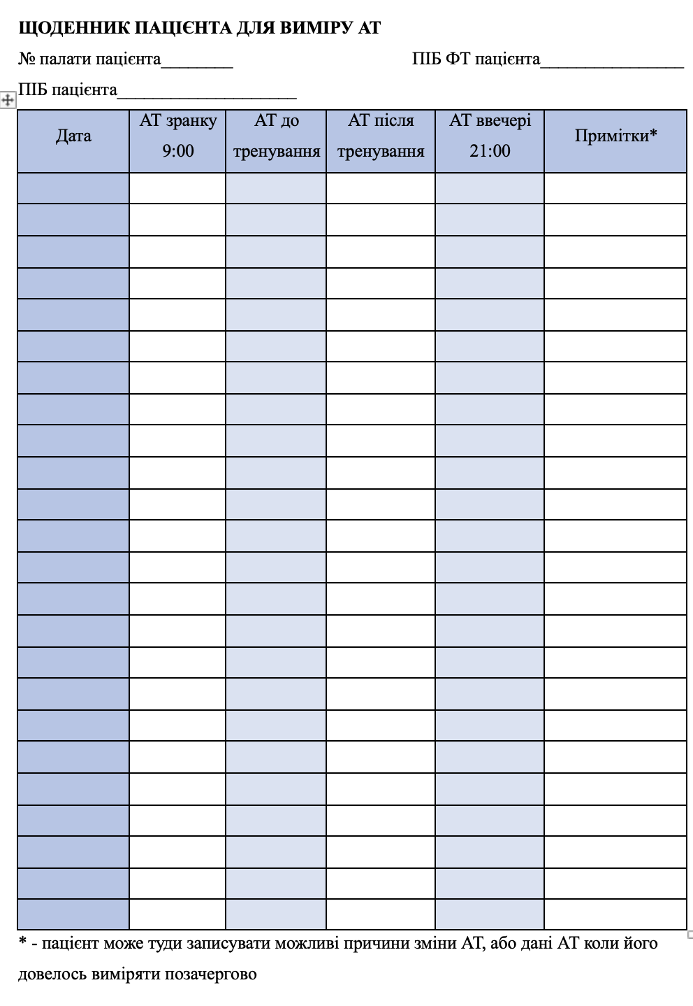
Додаток 2
